Université de Marne la vallée

TRAVAUX PRATIQUES DE CHIMIE, MODULE S3:
Chimie générale et Chimie des solutions

Note: la lecture attentive de la partie I est indispensable

I. organisation des travaux pratiques 3
A. administration 3
B. évaluation 3
C. fonctionnement 3
II. informations générales 4
A. La sécurité au laboratoire 4
B. Le laboratoire 5
C. Les appareils de laboratoire 9
III. outils théoriques et rappels 12
A. Incertitudes dans les mesures 12
B. Dosages 14
C. Conductivité 18
D. Cinétique: Quelques informations indispensables 19
E. Quelques données sur l'eau de mer 19
IV. première session 20
A. Vérification de la loi de Beer-Lambert et Étude cinétique au colorimètre 20
B. Mesures calorimétriques 21
C. Dosage de la vitamine C 23
D. Dosage d'une solution d'hydroxyde de sodium (soude) par l'acide oxalique à l'aide d'un indicateur coloré. Suivi par conductimétrie. 24
E. étude du complexe amine des ions argent 25
V. deuxième session 28
A. Acidité faible, acidité forte 28
B. Mesure des variations d'enthalpie et d'entropie standards pour les réactions de dissolution du chlorure d'argent et de formation de l'ion diamine argent. 30
C. Coefficients d'activité. Constantes apparentes de complexation. 32
D. Dosage des ions chlorure par la méthode de Mohr 34
E. Détermination de la dureté de l'eau 35
F. Dosage, suivi par pH-métrie, de l'alcalinité d'une solution aqueuse par une solution d'acide chlorhydrique; méthode de Gran. 36
G. Équilibres entre solides et gaz: décarbonatation de la calcite. 37
VI. troisième session 39
A. Vérification expérimentale de la loi de NERNST. 39
B. Dosage des ions hypochlorite d'une eau de Javel par iodométrie 40
C. Dosage potentiométrique d'une solution de sel de Mohr 41
D. Dosage d'un mélange d'halogénures par électroargentimétrie 41
E. Détermination d'une énergie d'activation 43
F. Dosage, suivi par pH-métrie et conductimétrie, de l'acide phosphorique par une solution d'hydroxyde de sodium 45
G. Diagrammes potentiel-pH 47

organisation des travaux pratiques

administration
Les travaux pratiques sont organisés en 3 sessions de deux séances. L'assiduité aux TP est obligatoire pour la validation de l'examen de chimie. En général, les redoublants du module peuvent, s'ils le souhaitent et après avis de l'enseignant responsable, conserver leur note de TP de la session précédente en se dispensant de l'inscription aux séances de TP. Les notes inférieures à la moyenne ou datant de 2 sessions ne pourront être conservées.
Vous ferez les manipulations individuellement, mais rédigerez votre compte-rendu par binôme.

évaluation
Des questions portant sur le programme de travaux pratiques sont prévues à l'examen.
Il est nécessaire de bien préparer chacune des sessions avant d'effectuer les séances de TP, sans quoi vous manquerez de temps et ne ferez ni manipulation ni compte-rendu satisfaisants. Chaque étudiant(e) doit rendre un compte rendu de son travail une semaine après la fin de chacune des trois sessions. Ces travaux ainsi que le comportement au laboratoire seront notés et leur moyenne constituera votre note de travaux pratiques de chimie. La taille du compte rendu est limitée à deux feuilles doubles. Pendant le temps passé au laboratoire, vous devez noter sur un cahier (utiliser un cahier de 50 pages petit format) tous les éléments permettant la rédaction de ce compte rendu. Il faut mettre dans ces comptes rendus la synthèse du travail effectué au cours de la session en insistant particulièrement sur la façon dont les résultats ont étés obtenus. Il ne faut pas y mettre ce qui est déjà dans ce document, mais s'y référer si besoin (N° de page par exemple). Les graphiques doivent être correctement légendés et surtout commentés directement sur la ou les graphes présentés par quelques phrases explicatives. Le cahier et le comportement général sera évalué en cours de séance.
Il n'y a pas toujours de questions clairement exprimées pour chaque manipulation. Il vous faut comprendre que chaque expérience doit donner lieu à un résultat quantitatif qui doit être comparé à ce qui a déjà été publié. Pour cela, consulter des ouvrages de référence comme le "Handbook of Chemistry and Physics", ou bien des livres de chimie spécialisés dans la matière que vous pratiquez.

fonctionnement
Le programme proposé pour chaque session est assez lourd et, suivant votre habileté expérimentale ou les conditions de travail qui vous seront proposées, il est possible que vous n'ayez pas le temps d'effectuer toutes les manipulations. Certaines de ces manipulations sont redondantes; ainsi il n'est pas grave de n'effectuer qu'une partie des expériences proposées, l'essentiel étant de bien comprendre ce que l'on fait. Évidemment, le fait de ne pas préparer ses séances de travaux expérimentaux constituerait un handicap important qui vous ferait sortir des limites autorisées. Vous travaillerez seul ou en binôme suivant la difficulté de l'expérience ou la disponibilité du matériel.

informations générales

La sécurité au laboratoire
Ces quelques paragraphes ont pour but de vous rappeler quelques consignes relatives à la sécurité. Leur apprentissage est obligatoire et il sera procédé à un contrôle des connaissances à ce sujet.

agressions sur le corps
Il faut absolument empêcher les produits chimiques de pénétrer dans l'organisme, car ceux-ci sont toujours plus ou moins toxiques ou dangereux. Dans leur action immédiate, on peut en être seulement incommodé (picotements lors de l'inhalation de dioxyde de soufre par exemple), gravement atteint (inhalation de chlore provoquant un oedème pulmonaire, allergie ...) ou mortellement empoisonné (arsenic ou cadmium par exemple). On se méfiera aussi des brûlures occasionnées évidemment par des liquides ou des instruments chauds (attention aux fours) et aussi par des acides et surtout des bases concentrés. En effet, ces dernières sont beaucoup plus agressives que les acides sur les tissus et provoquent des liaisons irréversibles. Les substances desséchantes comme l'acide sulfurique concentré ou l'oxyde de phosphore sont aussi à redouter. Les produits chimiques agissent aussi de façon sournoise en provoquant des intoxications à long terme se terminant souvent par des cancers. Contrairement au personnel permanent (enseignants, personnel technique), vous ne serez que très faiblement soumis à ce risque au cours de vos TP, car il faut un contact répété avec les toxiques pour aboutir à des lésions cancéreuses.
Les produits chimiques possèdent quatre voies d'invasion de l'organisme: la peau, les muqueuses, les poumons et le système digestif. La peau protège de toutes les substances hydrophiles (acides, solutions de sels métalliques) mais pas des substances organiques (benzène, éther, ...) qui la traversent facilement en entraînant éventuellement avec eux d'autres toxiques. Les muqueuses sont elles très perméables et ne forment que de très fragiles barrières entre l'intérieur et l'extérieur de l'organisme. En fait, elles constituent l'essentiel des poumons et du système digestif. C'est donc par inhalation de gaz (substances volatiles) ou ingestion de solides (poudres, dépôts de sels sur les mains) ou de liquide (gouttelettes, projections) que l'on aura le plus de chance de s'intoxiquer. De plus, ces muqueuses sont des tissus très fragiles et donc très sensibles aux brûlures, qui deviennent aussi très douloureuses. Pour un chimiste expérimental, c'est d'abord l'oeil (cornée) puis les poumons qui sont le plus exposé aux accidents.

comportement
Il est donc interdit de boire, manger ou fumer dans les salles de TP de chimie: le risque d'ingestion de produits chimiques en est la raison principale. Il faudra aussi prendre l'habitude de se laver les mains en sortant. Les produits caustiques (brome, acides minéraux forts, bases fortes, oxydants puissants...), les composés pénétrant facilement à travers la peau (amines aromatiques, dérivés nitrés...) seront manipulés avec des gants et surtout des lunettes de sécurité.
Le port de lunettes de sécurité est obligatoire dès que vous devez manipuler ou voir manipuler des solutions acides ou basiques de concentration supérieure à 0,05 mol.L⁻¹. Ces lunettes doivent être propres et non rayées, sans quoi vous faites courir du danger à vos voisins. LES LENTILLES DE CONTACT SONT PROSCRITES: en effet, en cas d'accident même bénin provoquant une irritation de l'oeil (vapeurs d'acide chlorhydrique par exemple), celles-ci peuvent adhérer à la cornée de manière irréversible. Les produits volatils seront toujours manipulés sous une hotte d'extraction.
Le port d'une blouse ininflammable est obligatoire en permanence. Elle protège évidemment les vêtements de ville des souillures diverses (colorants, perforations par les acides, etc...) mais surtout du feu et d'une imprégnation des vêtements près du corps par les produits corrosifs. Les projections et les explosions sont le plus souvent imprévues et rares, et parmi les accidents de laboratoire de TP, ceux touchant les yeux sont les plus graves. Enfin, si il faut prendre soin de soi, il est aussi très important de penser à protéger les autres par une attitude responsable. Il faut éviter d'encombrer votre paillasse: le polycopié, un crayon, le cahier et une calculette sont le plus souvent suffisants. Vêtements, cartables, sacs à main sont à proscrire et à ranger sous les paillasses. Tout mouvement non contrôlé ou déplacement désordonné est une cause d'accident dans un laboratoire. Le plus grand calme doit être conservé en toute circonstance.

en cas d'accident
PREVENIR IMMEDIATEMENT VOTRE ENTOURAGE IMMEDIAT.
Vous ne manipulerez pas de produits mortels, et les risques les plus importants pour vous sont les brûlures aux yeux, les brûlures au corps ou au visage, et éventuellement les chocs allergiques. Gardez absolument votre calme et éviter les grands gestes et autres mouvements désordonnés. La parade la plus efficace consiste à rincer abondamment à l'eau le plus vite possible. Dans tous les cas, il faut prévenir de l'accident, et en cas de brûlures rincer abondamment à l'eau du robinet, surtout pas à l'eau purifiée. N'hésitez pas à utiliser immédiatement les douches de sécurité disposées au-dessus des portes en cas de projection de produit caustique ou corrosif sur le visage ou le corps. Pour rincer uniquement l'oeil, se rincer les mains puis faire couler de l'eau dans le creux de sa main en y plongeant l'oeil ouvert, un peu de côté. L'oeil doit tremper dans l'eau même si c'est douloureux. Si vous portez quand même des lentilles de contact, elle peuvent se décoller à ce moment là. Il y a aussi des flacons en plastiques (appelés Lav'oeil) munis d'un embout ou on trempe son oeil. Les utiliser si on les trouve immédiatement, ne surtout pas perdre de temps à les chercher. En cas de feu sur une personne, utiliser les douches de sécurité ou l'envelopper dans une couverture pare-feu, en lui mettant la main devant la bouche pour ne pas qu'elle avale de flammes.

Le laboratoire

les produits
 |  |  |  |  | 
(ether) | (acide nitrique concentré) | (toluène) | (HgCl₂) | (peroxydes) | (soude)
Inflammable, tenir loin de flammes et de toute source de chaleur | Comburant, éviter tout contact avec des matières combustibles | Nocif ou irritant, produit des lésions légères, irrite la peau et les voies respiratoires | Toxique, peut être mortel par ingestion, contact ou inhalation. | Explosif, danger de réaction spontanée très exothermiques. | Corrosif, détruit les tissus vivants et/ou les matériaux.

Tout produit chimique est potentiellement toxique; on évitera donc de goûter, de sentir ou de toucher. Méfiez-vous des produits en poudre fine qui peuvent être inhalés. Les risques liés à une mauvaise utilisation de toutes les substances chimiques que vous serez amené à manipuler sont nombreux et variés. On doit toujours se montrer vigilant. Tous les flacons commerciaux comportent une étiquette symbolisant les risque principaux pour la manipulation de leur contenu: Consultez les. C’est une source d’informations qui vous renseigne:
- sur la nature des dangers symbolisés par un pictogramme noir sur un fond jaune - orangé;
- sur la conduite à tenir en cas d’accident;
- sur la gestion des déchets.

L'eau
- L'eau du robinet est un mélange contenant des anions (chlorure, carbonate, hydrogénocarbonate, etc.), des cations (calcium, magnésium, sodium, etc.), des gaz dissous (dioxyde de carbone, dioxygène,..), des molécules (SiOH₄, ...), des matières en suspension (sables, ...), parfois des bactéries. Elle vaut 1 à 3 centimes par litre.
- L'eau déminéralisée ou "permutée". L'eau du robinet est filtrée et passée dans des colonnes échangeuses d'ions. A la sortie de la dernière colonne, cette eau est débarrassée des cations et des anions. On l'obtient ici pour un coût de l'ordre de 50 centimes le litre, avec des débits pouvant atteindre 10 L par minute.
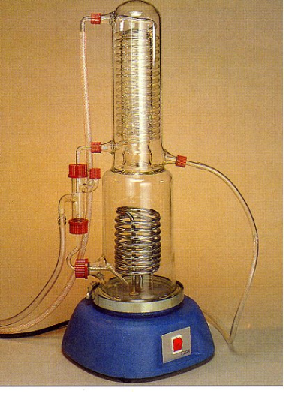
- L'eau distillée, obtenue par distillation, est débarrassée de tout ce qui n'est pas volatil et est produite stérile. Elle n'est presque plus utilisée qu'en biologie et revient de 2 à 5 F par litre.
- L'eau osmosée, est de l'eau du robinet que l'on laisse suinter sous pression à travers une membrane qui ne laisse passer que très peu d'ions et pratiquement aucune molécule plus grosse que H₂O. On l'obtient ici au même prix que l'eau permutée, mais le débit est limité à quelques litres par heure.
- On peut combiner plusieurs méthodes pour fabriquer de l'eau ultrapure, contenant moins d'une impureté par milliard de molécules d'eau (excepté H⁺ et OH⁻), pour quelques francs par litre.

Le matériel
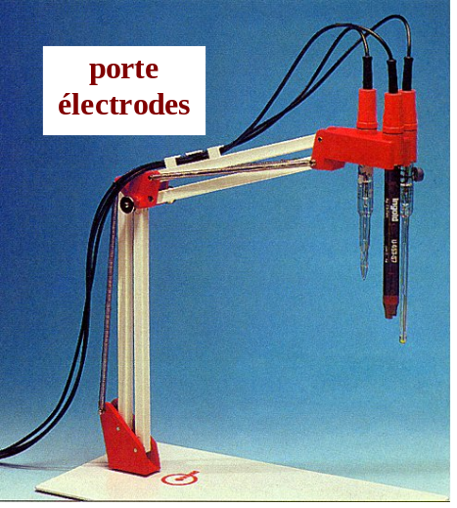

Les appareils de mesure
Outre les balances on trouvera des appareils spécifiques à la chimie. On manipulera des pH-mètres et des Voltmètres qui mesurent des tensions électriques en relation avec la concentration d'espèces dissoutes. Il y a aussi des conductimètres, qui mesurent la conductivité d'une solution comportant des ions dissous. Ces appareils utilisent des électrodes qui sont fragiles (le moindre choc peut leur être fatal) et très coûteuses. Quand elles ne sont pas utilisées pour des mesures, elles doivent être immergées dans de l'eau purifiée; pour les nettoyer il suffit d'utiliser une pissette d'eau déminéralisée et de les essuyer (sans frotter) avec du papier Joseph. On utilisera aussi des colorimètres, ce sont des appareils destinés à mesurer l'absorption lumineuse par une solution colorée pour une longueur d'onde choisie, correspondant en général à la couleur complémentaire de la solution.
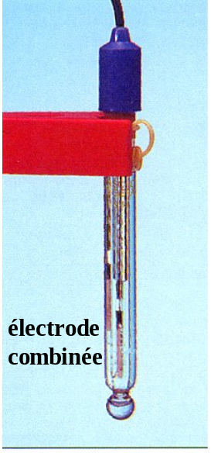
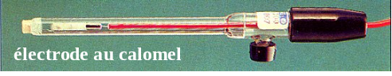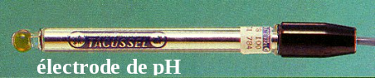

La verrerie, Les contenants
Il s'agit des béchers, cristallisoirs et fioles "Erlenmeyer". Ils sont tous en verre borosilicaté à faible coefficient de dilatation, ce qui leur permet de résister aux chocs thermiques; Pyrex est l'une des marques déposées de ce type de verre.
Les graduations qui se trouvent sur ces récipients ne sont inscrites qu'à titre indicatif. Ils ne sont pas prévus pour la mesure précise de volumes.
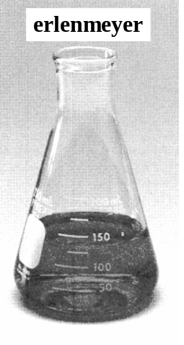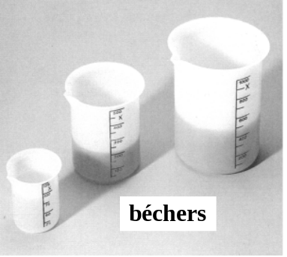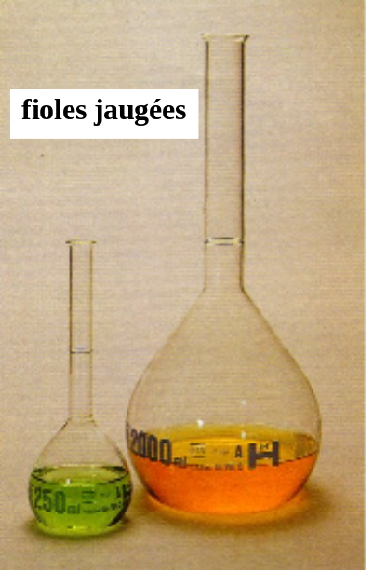

La verrerie, la mesure des volumes
- L'éprouvette graduée: elle sert à prélever un volume variable mais défini d'un liquide quelconque. C'est l'ustensile conduisant à la plus grande incertitude sur la valeur du volume mesuré.
- La fiole jaugée: elle sert à la dilution d'un échantillon; le volume indiqué est celui contenu dans la fiole, pas celui que l'on peut en extraire, car il en restera toujours un peu à l'intérieur.
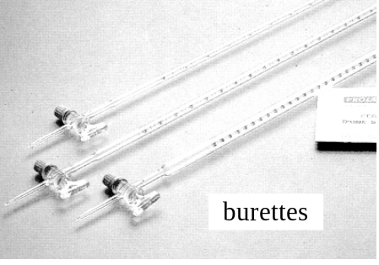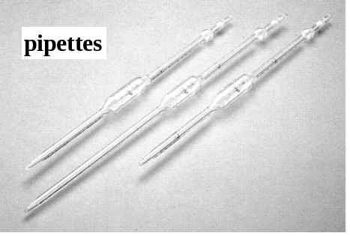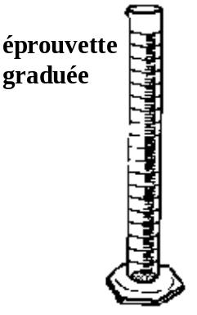
Utilisation: On introduit l'échantillon dans la fiole (un solide préalablement pesé, ou bien un volume donné d'un liquide) puis on ajoute de l'eau jusqu'à la moitié (environ) de la fiole. On bouche et on agite de manière à obtenir une solution homogène. On ajoute ensuite de nouveau de l'eau jusqu'au trait de jauge gravé sur le col de la fiole et on termine l'agitation.
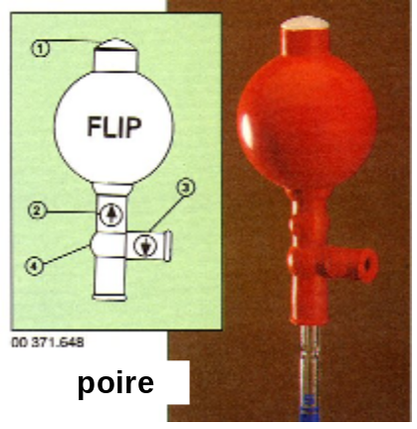
- La pipette: elle sert à prélever un volume précis, généralement petit, d'un liquide. Il existe plusieurs types de pipettes: les pipettes jaugées dont le volume est fixe comme pour les fioles jaugées et les pipettes graduées dont le volume est variable.
Utilisation: La pipette doit toujours être équipée d'une Propipette™ ou d'une poire. On remplit la pipette au-dessus du trait supérieur avec le liquide puis on vide jusqu'à ce que la base du ménisque soit tangente au trait supérieur. On vide ensuite le contenu de la pipette dans le récipient voulu en appuyant sa pointe contre sa paroi inclinée. Le récipient doit absolument être tenu à la main, et jamais simplement posé sur la paillasse. Il reste toujours une petite portion de liquide dans la pointe de la pipette; ce volume a été pris en compte lors de l'étalonnage, donc on ne doit pas souffler ce volume. Si la pipette comporte un trait inférieur, il faut interrompre l'écoulement lorsque le liquide arrive à sa hauteur. Contrairement à la fiole jaugée, la jauge de la pipette tient compte du liquide retenu par celle-ci et est donc bien donnée pour un volume délivré, lorsqu'elle est utilisée suivant le protocole décrit ci-dessus.
- La burette: elle sert pour les dosages. Elle est graduée et permet d'ajouter petit à petit des volumes précis.
Utilisation: On rince la burette avec un petit volume de la solution de remplissage. On commence à remplir, en laissant le robinet ouvert et avec un récipient en dessous, de manière à chasser la bulle d'air qui se trouve souvent dans le robinet ou en dessous. On ferme et on remplit au-dessus du trait supérieur. On ajuste ensuite le zéro en amenant la partie inférieure du ménisque tangentiellement au repère.
Normes de tolérance (en mL):
 | Pipettes jaugées |  |  | Pipettes graduées |  |  | Fioles jaugées
Capacité (mL) | 5 | 10 | 20 | 2 | 5 | 10 | 50 | 100 | 250
Classe A | 0,010 | 0,015 | 0,020 | 0,010 | 0,020 | 0,040 | 0,06 | 0,10 | 0,20
Classe B | 0,015 | 0,0225 | 0,030 | 0,015 | 0,030 | 0,060 | 0,09 | 0,15 | 0,30

Dans tous les cas, on prendra soin de bien éviter les erreurs de parallaxe en se plaçant au niveau du ménisque de la solution aqueuse.
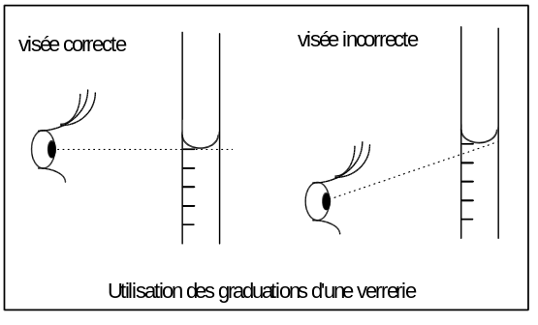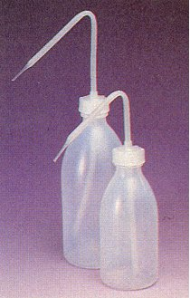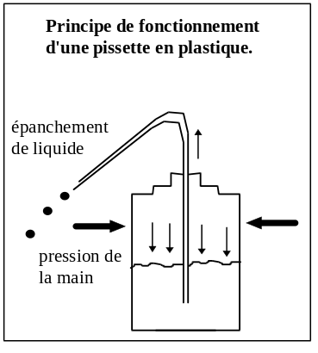
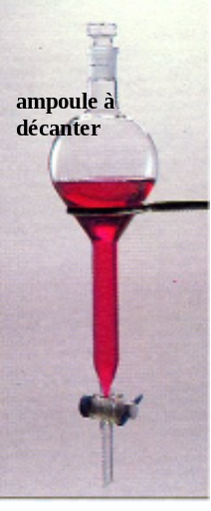

autres contenants

On dispose également de pissettes servant à délivrer des volumes de liquide (en général d'eau purifiée) contrôlés par la main de l'expérimentateur, et d'ampoules à décanter. Il faudra toujours faire attention au contenu d'une pissette, qui sera souvent de l'eau mais qui pourra aussi être de l'alcool, de l'acétone ou de l'éther. Lorsque le liquide est volatil (acétone et surtout éther), il peut créer une surpression en s'évaporant et le liquide s'échappe spontanément. L'ampoule à décanter (ci-contre) permet de séparer deux liquides de densité différentes non miscibles.

Les appareils de laboratoire

Le bain marie

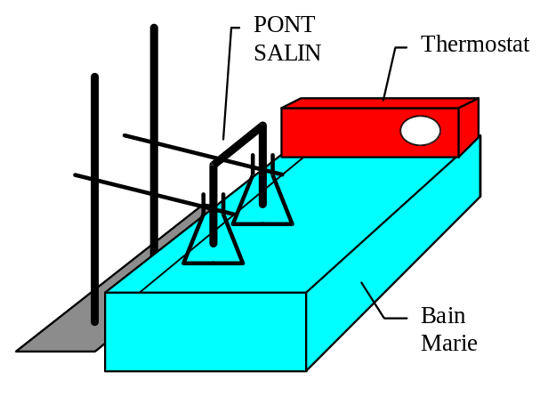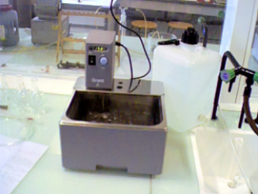

Utilisation du bain marie: Il faut fixer la température de consigne égale à la température à laquelle on souhaite faire l'expérience, et jamais au dessus. Les bains marie sont équipés d'un système de chauffage proportionnel (appelé PID) qui minimise le temps que met le système à se stabiliser en température. Un des récipient couramment utilisé est la fiole erlenmeyers qu'il faut bien immerger dans l'eau pour éviter des gradients thermiques, et mettre un thermomètre dedans. On peut en général procéder à la mesure lorsque la température des solutions à l'intérieur de l'erlenmeyer sera à ±½° de la température de consigne. Une bonne mesure est faite lorsque la température est constante. Noter cependant qu'il est souhaitable de mesurer la température en même temps que la grandeur suivie. Lorsque la température de consigne est inférieure à l'ambiante, rajouter de temps en temps un peu de glace pour forcer le système de chauffage proportionnel à se déclencher une ou deux fois par minute.

Spectrophotométrie
Il s’agit d’une technique d’analyse basée sur l’absorption de la lumière (U.V., Visible, I.R.).

La loi de Beer-Lambert
Supposons qu’un faisceau de lumière monochromatique traverse une épaisseur l de solution contenant une espèce absorbante à la concentration C. Appelons I₀ l’intensité du faisceau incident et I (I < I₀) celle du faisceau transmis (voir schéma).
On appelle transmittance la quantité 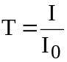.
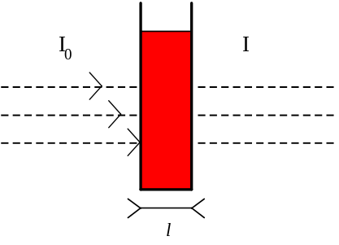
On appelle absorbance la quantité 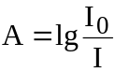.
Pour les solutions diluées, l’influence de la concentration de l’espèce absorbante sur l’absorbance est donnée par la loi de Beer-Lambert:
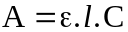
Par commodité, l est exprimée en cm et C en mol.L⁻¹. Le coefficient ε est caractéristique, à une longueur d’onde donnée, de la substance absorbante; on l’appelle coefficient d’absorption molaire et il s’exprime en L.mol⁻¹.cm⁻¹. Par application de la loi de Beer-Lambert, il est donc possible de déterminer une concentration par une mesure d’absorbance.

Le colorimètre
Le principe de fonctionnement est résumé dans le schéma ci-après. La lampe délivre une lumière blanche. Le filtre coloré permet de sélectionner (plutôt grossièrement) une longueur d’onde donnée. La photodiode délivre un courant électrique proportionnel à l’intensité lumineuse I transmise par la substance absorbante.
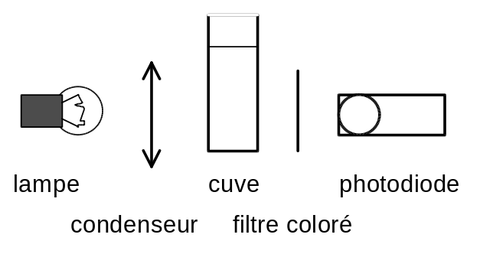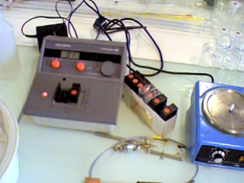
La photodiode délivre un courant proportionnel à l'intensité lumineuse, c'est à dire à la lumière transmise. Pour utiliser cet appareil, il est nécessaire de "faire le zéro" de temps en temps avec une cuve remplie d'eau. On fixe ainsi la valeur de I₀. L'appareil affiche alors log(I₀/I). On évitera soigneusement la présence de bulles et de traces sur les parois transparentes de la cuve.
Les cuves doivent être parfaitement propres. Lorsqu’on vient d'en remplir une, il faut l’essuyer très soigneusement avec du papier Joseph ; une pellicule de liquide s’écoulant extérieurement ou une trace de doigts peut perturber gravement les mesures.
On a en général seulement besoin de 2 ou trois cuves qui seront utilisés pendant toute la séance. L'une des cuves sera réservé au blanc pour le zéro.

Fiche technique sur les mesures calorimétriques
1/ Le thermomètre: c'est un instrument permettant de mesurer la température d'une sonde, et qui est souvent gradué en degrés Celsius. La sonde peut être un capteur électronique que l'on plonge dans le liquide (thermomètre à affichage numérique) ou bien un tube de verre très fin muni d'un réservoir rempli de mercure. Dans ce dernier cas, la lecture se fait à l'aide d'une graduation gravée sur le verre ou sur une plaque d'opale placée derrière la colonne de mercure. Une bonne lecture doit se faire thermomètre immergé dans le liquide et l'oeil face à la graduation, ce qui n'est pas toujours réalisable. Les thermomètres de précision à mercure sont fournis avec un certificat d'étalonnage individuel et une table permettant de corriger la mesure lue lorsque seul le réservoir est au contact du liquide dont on mesure la température (cette correction permet d'annuler ce qui est appelé "erreur de colonne").
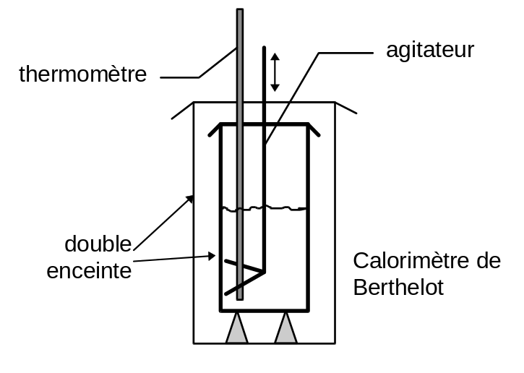
Pour des problèmes de pollution, on a tendance maintenant à remplacer les thermomètres à mercure par des thermomètres à alcool (coloré en rouge ou en vert) ou des thermomètres électroniques. Dans ce dernier cas, le progrès n'est réel que s'ils ne sont pas alimentés par des piles au mercure!
2/ Le calorimètre: un calorimètre idéal est une enceinte parfaitement conductrice de la chaleur (en cuivre ou en aluminium épais par exemple) qui est thermiquement isolée du milieu extérieur (par un polissage miroir et une couche de vide, idéalement). Plus on s'éloigne de l'idéal, plus difficiles seront les mesures. Les échanges thermiques se font au travers de la surface qui délimite le système considéré. Pour une géométrie donnée, la surface croît avec le carré de la taille du système alors que son volume, donc son inertie thermique, avec le cube de la taille. Plus un système sera gros, meilleure sera son isolation thermique avec l'extérieur.
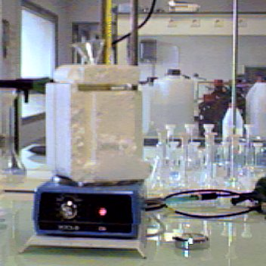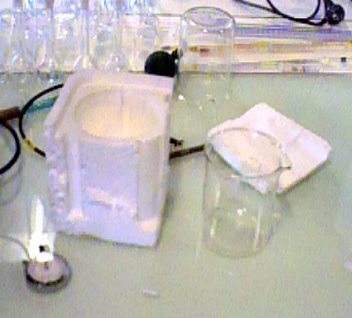

Fiche technique sur les fours et les gaz

Le four:
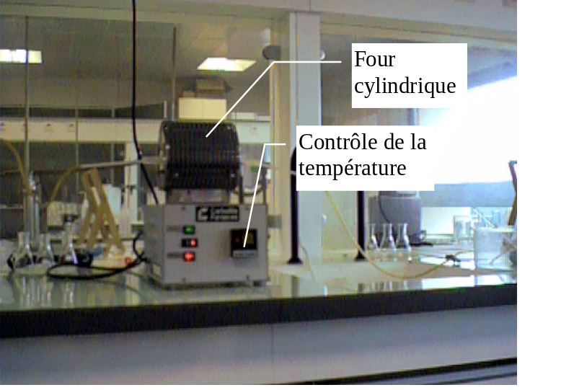
Les fours utilisés sont constitués d'un tube de céramique sur lequel est enroulé un fil résistif chauffant, de puissance 500 W. Ces différents constituants se dilatent plus ou moins facilement avec la chaleur et cela d'autant plus facilement que la température est élevée. Si le chauffage du four ne pose pas de problème, il est par contre très important d'observer deux paliers d'environ ½ heure à 800°C et 600°C au cours du refroidissement de celui-ci pour éviter que ne s'accumulent les contraintes thermiques qui pourraient conduire à la rupture des éléments chauffants.

Vide
Il est nécessaire d'obtenir un bon vide persistant. Toutes les connexions et liaisons sont susceptibles de générer des fuites. Attention: l'appareil de mesure fourni est un VACUOMETRE, il mesure la différence négative de pression entre l'ambiante (1 bar) et l'intérieur du tube. Lire sur l'échelle en bar.

Répétabilité des mesures
La température dans le four tubulaire n'est pas homogène car elle diminue sensiblement du centre vers les extrémités. Il est donc nécessaire de faire toute la séance à géométrie constante, c'est à dire sans modifier la position dans le four ni du tube réactionnel ni du thermocouple de mesure. Sans cela, on risque une grande dispersion des points de mesure.

outils théoriques et rappels

Incertitudes dans les mesures
Toute mesure d'une grandeur physique présente inévitablement une incertitude. Elle résulte de diverses erreurs qui peuvent être classées en deux grandes catégories: les erreurs systématiques, qui se produisent toujours dans le même sens et les erreurs aléatoires, qui sont variables en grandeur et en sens et dont la moyenne tend vers zéro.
L'origine de ces erreurs provient essentiellement de trois facteurs:
- l'expérimentateur ;
- l'appareil de mesure (fidélité, sensibilité et justesse) ;
- la méthode de mesure.
Il convient de chercher à éliminer les erreurs systématiques et d'évaluer les erreurs aléatoires.
- On peut essayer d'estimer l'incertitude a priori sur une détermination "unique", mais en s'appuyant sur une bonne connaissance du système.
- On peut étudier la précision globale d'une mesure à partir d'une étude statistique.
La deuxième méthode pourra être utilisée pour l'interprétation au niveau d'un groupe. Il est bien clair qu'une étude statistique ne sera d'aucun secours pour traiter des erreurs systématiques.

Incertitude sur une mesure directe

Incertitude absolue
Elle représente la plus grande valeur absolue de l'erreur commise sur une mesure. Si g est le résultat de la mesure G, l'incertitude absolue sera notée Δg. Nous écrirons:
G = g ± Δg ou g - Δg ≤ G ≤ g + Δg.

Incertitude relative (taux d'incertitude)
On souhaite comparer la précision de deux mesures ; on considère pour cela la quantité Δg / g. La mesure est d'autant plus précise que ce rapport est faible. On l'exprime souvent en %.

Incertitude sur une grandeur calculée
Le plus souvent, on veut déterminer une grandeur G qui dépend de grandeurs X, Y, ... mesurables. On dispose alors d'une relation g = f(x, y,...) et il nous faut déterminer g connaissant f(x, y,...), x, y, Δx, Δy,... On peut y parvenir assez facilement en ne considérant que les variations au premier ordre, approximation acceptable si Δx, Δy,... sont petits par rapport à x, y,..., et utiliser le calcul différentiel. Il y a deux règles simples à mettre en oeuvre et facile à démontrer: les incertitudes relatives (en %) des deux facteurs d'une multiplication ou d'une division s'ajoutent, les incertitudes absolues des deux termes d'une somme ou d'un produit s'ajoutent.
Par la suite, pour simplifier, nous considérerons une grandeur G dont la valeur g dépend des deux mesures x et y supposées indépendantes ; f(x, y) est supposée être alors une différentielle totale exacte, d'où:
dg = 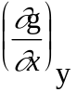dx + 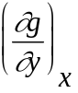dy
Le passage à l'incertitude absolue consiste à prendre la somme des valeurs absolues:
Δg = 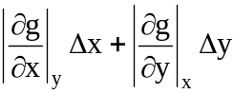
Quelques exemples:
g = A x + B y dg = A dx + B dy Δg = A Δx + B Δy.
g = A x - B y dg = A dx - B dy Δg = A Δx + B Δy.
Pour des expressions du type produit ou rapport, il est commode de faire appel à une différenciation logarithmique:
g = A x y ln g = ln A + ln x + ln y dg/g = dx/ x + dy/y 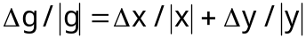
g = A x/y ln g = ln A + ln x - ln y dg/g = dx/x - dy/y

Toute expression plus complexe pourra être traitée comme une combinaison des quatre exemples présentés ou bien directement en la différenciant. Ces méthodes sont souvent implantées directement dans des programmes informatiques de traitement statistique de données expérimentales.

Présentation des résultats
Une estimation des incertitudes nous conduit à limiter le nombre de chiffres significatifs quand on annonce le résultat d'une détermination expérimentale. Le dernier chiffre donné doit être le premier entaché d'erreur.
Exemples:
- Une longueur de 1 mètre mesurée à un millimètre près devra s'écrire L = 1,000 m.
- Un volume de 30 millilitres mesuré à un dixième de millilitre près s'écrira V = 30,0 mL.
- Si le résultat d'un calcul numérique fournit par exemple une valeur de 0,364852 mol.L⁻¹ avec une incertitude absolue de 0,0017 mol.L⁻¹, on l'écrira: c = 0,365 mol.L⁻¹ à 0,002 mol.L⁻¹ près (noter alors la légère surestimation de l'incertitude).

Dispersion des mesures
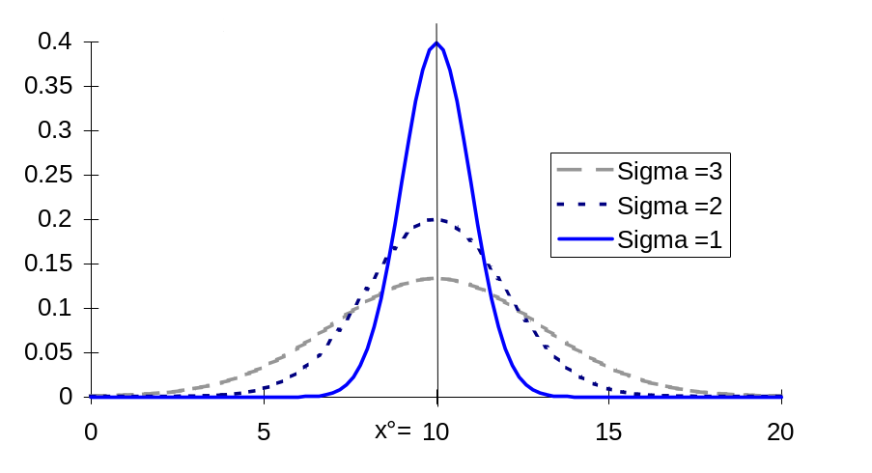Si on répète plusieurs fois la même mesure, on utilisera une méthode statistique pour prendre en compte la dispersion des résultats. Le résultat d'une mesure est traité comme une variable aléatoire,: on considère qu'elle peut se mettre sous la forme x = x° + Δx, où Δx représente l'erreur de mesure (somme de toutes les causes de fluctuation dont les effets sont supposés varier au hasard). La grandeur Δx est une variable aléatoire, dont la valeur moyenne tend vers zéro s'il n'y a pas d'erreur systématique lorsque le nombre de déterminations indépendantes tend vers l'infini. Si cette valeur Δx correspond à l'addition d'un grand nombre de petits effets aléatoires indépendants, alors le graphe donnant les variations de la probabilité de trouver la valeur x en fonction de x est une courbe dite "en cloche" ou bien "Gaussienne" centrée sur x° et dont la "largeur" est proportionnelle à l'écart-type sigma (σ). La figure donne un exemple d'une telle distribution avec une valeur centrale de x°=10 et trois valeurs d'écart type.
Le résultat d'une mesure sera dans tous les cas la valeur la plus probable, c'est à dire x°. Le plus souvent, c'est la valeur médiane qu'il faut retenir, car c'est celle qui correspond à l'endroit où vont se regrouper toutes les valeurs, c'est à dire au maximum de la distribution. La médiane est définie comme étant la valeur centrale, c'est à dire la valeur pour laquelle il y a autant de résultats inférieurs que de résultats supérieurs. Elle se calcule en triant toutes les valeurs obtenues dans l'ordre et en extrayant la valeur du milieu. Dans le cas où la distribution est Gaussienne, et dans ce cas seulement, alors la médiane se confond avec la valeur moyenne des n mesures 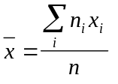.
L'écart-type σ, racine carrée de la variance définie par:
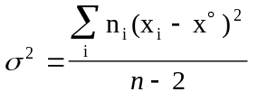
donne une indication de l'incertitude absolue sur la mesure, c'est à dire de l'intervalle dans lequel on a un certain pourcentage de chance d'avoir cerné la valeur centrale x° lorsque l'on a procédé à n mesures de x. On peut remarquer qu'il faut au moins 3 mesures pour déterminer un écart-type. On a: x° ∈ [x-t(c%,n-2).σ; x+t(c%,n-2).σ], avec une confiance de c%. "t" est appelé "coefficient de Student" et se trouve listé dans des tables, dites "tables de Student". Il dépend de c% qui est un intervalle de confiance arbitraire, et du nombre de mesure n. Par exemple, si on désire connaître l'intervalle d'incertitude après 5 mesures indépendantes de la grandeur x et avec une confiance de 95%, alors t vaudra environ 3. "t" décroît lorsque n augmente ou que c% diminue. Pour un laboratoire d'analyse, la grandeur 1-c% exprime la fraction de mesures fausses délivrées par le service. Par exemple, dans le cas précédent, il y aura 5 mesures fausses pour 100 analyses en moyenne. En fait, t ne croît pas très vite lorsque c% tend vers 1, bien qu'il tende vers l'infini. Par exemple, avec 5 mesures et t= 6, la confiance est supérieure à 99%. C'est rassurant, car cela signifie que parmi les 5 mesures fausses sur les 100 délivrées, 4 seront tout de même très proches de la réalité.

Extrait d'une table de Student:

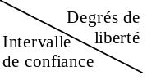 | 1 | 2 | 3 | 4 | 5 | 7 | 9 | 12 | 16
99.9% | 636.58 | 31.60 | 12.92 | 8.61 | 6.87 | 5.41 | 4.78 | 4.32 | 4.01
99.5% | 127.32 | 14.09 | 7.45 | 5.60 | 4.77 | 4.03 | 3.69 | 3.43 | 3.25
99.0% | 63.66 | 9.92 | 5.84 | 4.60 | 4.03 | 3.50 | 3.25 | 3.05 | 2.92
95.0% | 12.71 | 4.30 | 3.18 | 2.78 | 2.57 | 2.36 | 2.26 | 2.18 | 2.12
90.0% | 6.31 | 2.92 | 2.35 | 2.13 | 2.02 | 1.89 | 1.83 | 1.78 | 1.75
63.0% | 1.52 | 1.15 | 1.05 | 1.01 | 0.98 | 0.96 | 0.94 | 0.93 | 0.92
50.0% | 1.00 | 0.82 | 0.76 | 0.74 | 0.73 | 0.71 | 0.70 | 0.70 | 0.69

Dosages

Réaction de dosage. Point d'équivalence. Point de fin de dosage.
Doser une substance A dans une solution, c'est déterminer sa concentration analytique C_{A}, c'est-à-dire la quantité de substance qu'il faudrait introduire dans un volume donné de solution ne la contenant pas à l'origine. Dans un dosage volumétrique, on utilise une réaction totale (ou quantitative) mettant en jeu cette substance A. Par exemple:
2 A + 3 B → C + 2 D réaction totale
Cette réaction doit aussi être rapide pour être complète dès que chaque goutte de réactif est mélangé. Lorsqu'on a introduit A et B dans les proportions stoechiométriques, on dit qu'on a atteint le point d'équivalence (noté PE) du dosage.
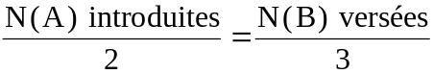

On a alors, en général, versé le volume V_{éq}(B) et la relation ci-dessus s'écrit:

3 C_{A}.V₀(A) = 2 C_{B}.V_{éq}(B)

Cette relation permet de calculer C_{A} connaissant V₀(A), V_{éq}(B), et C_{B}. Si l'on a versé A dans B la relation est bien évidemment: 3 C_{A}.V_{éq}(A) = 2 C_{B}.V₀(B).
Le problème est de repérer le point d'équivalence. L'estimation que l'on en fait est le point de fin de dosage. Plus il est près du point d'équivalence chimique, plus le dosage est exact. Toutefois, est superflu d'avoir une précision relative supérieure à celle donnée par les manipulations de verrerie (dilutions, burette du réactif de dosage, etc...). Par exemple, dans les dosages acido-basiques on peut suivre l'évolution du pH de la solution dans le bécher au fur et à mesure que l'on y verse B. Le "saut" de la courbe pH = f [V(B)] permet de déterminer la fin du dosage. Mathématiquement, il correspond à un point d'inflexion de cette courbe, c'est à dire à un maximum de sa dérivée première ou encore un passage par zéro de sa dérivée seconde. Plus le saut est important, plus le point d'équivalence est net et moins il y a d'erreur dans sa détermination. Il est aussi possible de repérer la fin du dosage par le changement de couleur d'un indicateur coloré. Une solution plus concentrée donnera aussi un point d'équivalence plus net, et aussi un acide plus fort ou une base plus forte.

pH-métrie

Principe:
Il s'agit de potentiométrie (mesure de tensions électriques): Une électrode indicatrice et une électrode de référence sont plongées dans une solution où est réalisée la réaction de dosage. On mesure la différence de potentiel entre deux électrodes à l'aide d'un millivoltmètre de grande impédance d'entrée. La différence de potentiel est alors pratiquement égale à la force électromotrice entre les deux électrodes. Ici, l'électrode de mesure est une électrode de verre, indicatrice de l'activité des ions H⁺_{aq} ou H₃O⁺_{aq}. Dans des milieux dilués, on pourra assimiler activité et concentration. L'électrode de référence est souvent une électrode d'argent dans AgCl/KCl ou au calomel saturé (ECS, chlorure mercureux).
Les deux électrodes plongent dans la solution de pH_{A} inconnu et sont reliées aux bornes du pH-mètre. Il existe aussi des électrodes combinées rassemblant dans un même boîtier le pont salin, l'électrode de pH et l'électrode de référence.
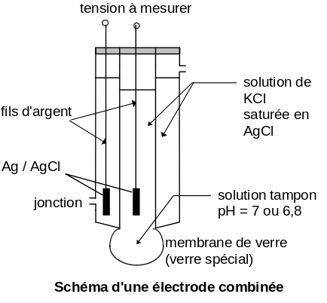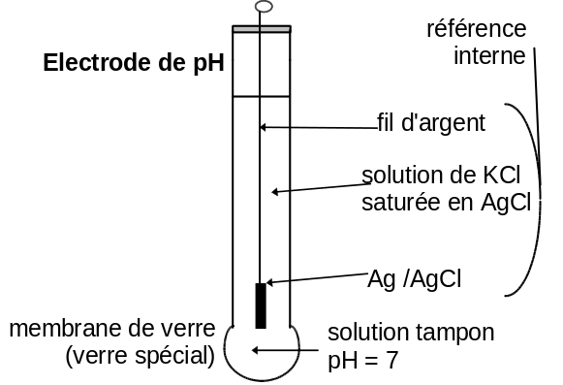
La force électromotrice E mesurée par le pH-mètre est de la forme:
E = a.(pH_{B} - pH_{A}) + b
a est une fonction de la température proche de , pH_{B} est le pH connu de la solution à l'intérieur de l'électrode de verre, pH_{A} est le pH que l'on cherche à mesurer. La force électromotrice est une fonction linéaire du pH à mesurer. Il est alors aisé d'étalonner le millivoltmètre en unité de pH.

Étalonnage:
La pente et l'ordonnée à l'origine sont différentes pour chaque électrode et varient pour une même électrode au cours de son histoire et avec la température. Il est donc nécessaire de réaliser un étalonnage à partir de solutions tampons témoins. Le pH-mètre possède deux boutons de réglage, un de tarage et un autre appelé échelle.
- Tarage: Plonger les électrodes dans la solution de tampon pH_{a} (en général proche de 7) et régler le bouton tarage de telle sorte que l'affichage soit égal à pH_{a}.
- Échelle: Plonger les électrodes dans une autre solution de tampon pH = 4 par exemple, et régler le bouton échelle de telle sorte que l'affichage corresponde au tampon choisi.
Il faut ensuite répéter les opérations "Tarage" et "Echelle" jusqu'à obtenir une situation stable. Les pH-mètres modernes intègrent un microcontrôleur qui dispense d'avoir à tourner des boutons et surtout ne nécessitent que deux calibrations. La mesure de l'indication en mV permet aussi d'en déduire les valeurs du pH en appliquant pH = a.E + b. C'est le travail qu'effectue le microcontrôleur.

Indicateur coloré
 | couleur en milieu |  | pH zone
Nom usuel | acide | basique | de virage | pK_{A}
Bleu de bromothymol (1° virage) | rouge | jaune | ≈ 0
Rouge de crésol (1° virage) | rouge | jaune | 0,2 -1,8
Bleu de thymol (1° virage) | rouge | jaune | 1,2 - 2,8 | 1,7
Jaune de méthyle | rouge | jaune | 2,9 - 4,0 | 3,1
Méthylorange ou hélianthine | rouge | jaune orangé | 3,1 - 4,4 | 3,7
Bleu de bromophénol | jaune | bleu | 3,0 - 4,6 | 4,2
Vert de bromocrésol | jaune | bleu | 3,8 - 5,4 | 4,7
Rouge de méthyle | rouge | jaune | 4,2 - 6,2 | 5,1
Pourpre de bromocrésol | jaune | violet bleuâtre | 5,2 - 6,8 | 6,0
Rouge de chlorophénol | jaune | rouge | 4,8 - 6,4 | 6,1
Rouge de bromophénol | jaune | rouge | 5,2 - 6,8
Bleu de bromothymol (2° vir.) | jaune | bleu | 6,0 - 7,6 | 7,0
Rouge de phénol | orangé | jaune rouge violet | 6,4 - 8,0 | 7,9
Rouge neutre | rouge | jaune brun | 6,8 - 8,0
Rouge de crésol (2° virage) | jaune | rouge | 7,2 - 8,8 | 8,3
a-naphtolphtaléine | rose | vert | 7,3 - 8,7 | 8,4
Bleu de thymol (2° virage) | jaune | bleu | 8,0 - 9,6 | 8,9
Phénolphtaléine | incolore | rouge | 8,0 - 9,9 | 9,6
Thymolphtaléine | incolore | bleu | 9,3 - 10,5 | 10,2
Bleu de Nil | bleu | rouge | 10,1 - 11,1
Jaune d'alizarine G | jaune | lilas | 10,0 - 12,0
Nitramine | incolore | brun orangé | 10,8 - 13,0
Indicateurs colorés de pH usuels

Ce sont des acides ou des bases faibles, dont la forme acide I_{A} et basique I_{B} diffèrent par leurs
teintes.
I_{A} = I_{B} + H⁺_{aq} pK_{i}
Comment choisir l'indicateur coloré? On considère qu'une forme impose sa couleur quand on se trouve au delà du domaine de virage de l'indicateur. Il faut que le changement de couleur (fin de dosage) coïncide le mieux possible avec un point de fin de dosage acceptable. On choisit donc l'indicateur de telle sorte que le pH de fin de dosage appartienne au domaine de virage de l'indicateur. L'indicateur coloré étant lui-même soit acide soit basique, il est nécessaire de l'introduire en très faible quantité pour ne pas perturber le dosage.

Exploitation des courbes pH = f(V_{B}) pour déterminer des pK_{a}
Exemple: dosage d'un acide faible par une base forte.
HA + OH ⁻ = A⁻ + H₂O 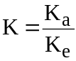
L'acide ne doit pas être trop faible c'est à dire K_{a} ne doit pas être trop petit, sinon la réaction de dosage ne serait pas totale, c'est à dire pas quantitative.
Notations:
Acide faible: concentration C₀, volume V₀.
Base forte: concentration C_{b}, volume versé V.
On pose: 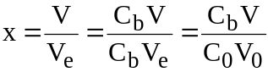
V_{e} = volume de base forte versé pour atteindre le point équivalent.
On pose: 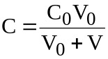
Dans le cas où 0 < x < 1, la réaction prépondérante est:
 | HA | + | OH⁻ | → | A⁻ | + | H₂O
État initial | 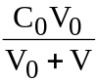 |  | 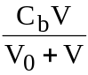 |  | 0
 | C |  | x C
État final | ≈ C (1 - x) |  | ε |  | ≈ x C
Le pH du milieu réactionnel est donné par le pH du couple acide base HA /A⁻ quand 0 < x < 1.
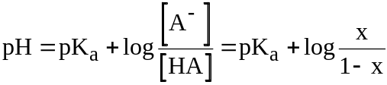 relation d'Henderson
Quand x = 0,5 , [A⁻] = [HA] et pH = pK_{a}. On peut ainsi déterminer simplement le pK_{a}. Le domaine 0 < x < 1 de la courbe de dosage s'appelle domaine de Henderson. L'importance de ce domaine réside dans la quasi linéarité de la courbe dans cette région.
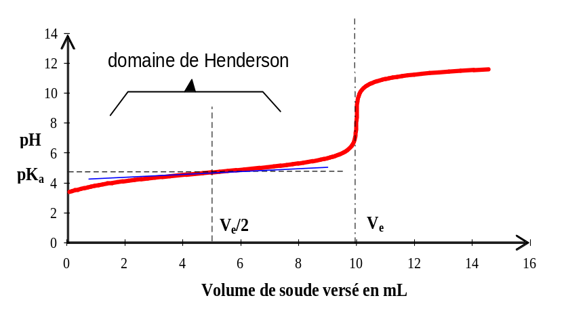
Exemple: dosage de l'acide éthanoïque par la soude:

Remarques: Le pH dans le domaine d'Henderson est indépendant de C, donc de C_{o}. Attention: la relation d'Henderson n'est valable que si l'acide à doser est faiblement dissocié. Si C_{o} diminue, la dissociation de l'acide faible augmente et on ne peut plus négliger sa réaction spontannée:
HA → A⁻ + H⁺_{aq}
La concentration initiale de A⁻ n'est plus négligeable devant celle de HA, et pour x = 0,5 on a pH > pK_{a} (il y a plus de A⁻ qu'il ne devrait).

Conductivité
La conductivité est une grandeur qui permet d'évaluer la concentration en ions d'une solution. Toute espèce solvatée chargée est susceptible de transporter du courant électrique au sein d'une solution. Le courant est transporté par déplacement des charges positives (cations) dans les sens du champ électrique, vers le pôle négatif. Les anions (charges négatives) circulent en sens inverse. Si on applique un champ continu, le déplacement des ions va tendre à annuler ce champ et on observera plus de passage de courant. Si le champ est assez fort, alors des ions sont consommés aux électrodes par oxydation à l'anode (pôle positif) et réduction à la cathode (pôle négatif). Si on applique un champ alternatif très basse tension (moins de 100mV) de fréquence de quelques kHz, les ions en solution n'ont pas le temps d'équilibrer à chaque instant le champ électrique et l'impédance mesurée ne dépend alors que de la concentration en ions de la solution.
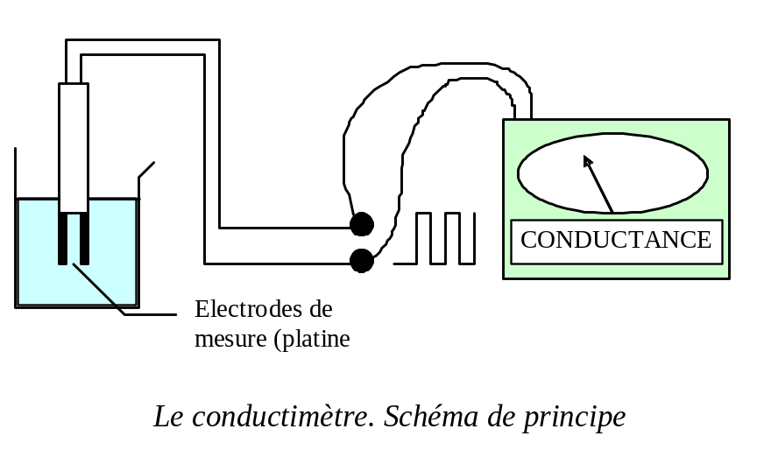
Plus un ion est mobile, plus il participera au transport du courant. Les ions les plus mobiles sont dans l'ordre (en S.cm².mol⁻¹): H⁺ (350), OH⁻ (150), autres ions (60). Chaque ion est caractérisé par sa conductivité molaire limite, notée Λ°_{(mol)}. On utilise aussi très souvent la notion de conductivité équivalent limite, notée Λ°_{(éq)} où la quantité d'ions est exprimée en équivalent et non plus en mol.L⁻¹. Un équivalent est le produit de la concentration par la valeur absolue de la charge de l'ion. Par exemple, pour SO₄²⁻, une concentration de 0,012 mol.L⁻¹ est 0,024 éq. Lorsque la force ionique de la solution augmente, cette conductivité diminue, car l'ion est comme englué dans le champ électrique des autres ions. En général, pour une solution diluée et pour des ions i de charge z_{i} à la concentration c_{i}, on peut écrire la conductivité de la solution somme la somme des conductivités de ses ions selon:
L = ou encore:
L =
En remplaçant au cours d'un dosage un ion i par un ion j ou une molécule, la variation de conductivité de la solution est donc en général proportionnelle au taux de remplacement, donc à l'avancement de la réaction de dosage. Après correction de la dilution, on obtient des graphes de dosage composés de segments de droite.
Si la force ionique augmente trop (en général à partir de 10⁻³mol.L⁻¹), alors on remplace Λ° par Λ, fonction de la force ionique.
La conductivité de la solution est proportionnelle à sa conductance que l'on mesure à l'aide d'un conductimètre. La constante de proportionnalité est appelée constante K de la cellule de conductimétrie. Si les électrodes sont parfaitement mouillées par la solution, alors cette constante ne dépend que de la géométrie de l'électrode. C'est pourquoi on emploie du platine platiné.

Cinétique: Quelques informations indispensables

Les bases de la cinétique chimique
Soit une réaction de bilan: a A + b B = c C + d D
Si ξ est l’avancement de réaction à une date t, on appelle vitesse de réaction à la date t, la dérivée de l’avancement de réaction par rapport au temps, soit:
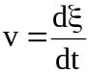 en mol.s⁻¹, mol.min⁻¹ ou mol.h⁻¹.
Pour les réactions se déroulant à volume constant (ce qui est présentement notre objet d’étude), il est intéressant de définir la vitesse spécifique (appelée aussi, mais abusivement, vitesse de réaction) dont l’expression est:
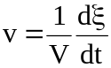 en mol.L⁻¹.s⁻¹ si V est le volume du mélange réactionnel.
Puisque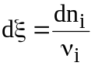, 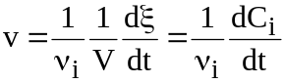 si C_{i} est la concentration de l’espèce i.
Lorsque la vitesse d’une réaction est une fonction de la concentration des réactifs pouvant se mettre sous la forme:
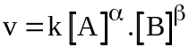
α et β sont appelés les ordres partiels de la réaction par rapport aux réactifs A et B. La somme r = α + β est appelée ordre de la réaction.
k est la constante de vitesse: elle dépend de la nature des réactifs A et B et de la température. La dépendance vis à vis de la température est souvent bien décrite par la loi empirique d'Arrhenius:
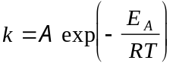
A est le facteur de fréquence encore appelé facteur pré-exponentiel; il est lié à la probabilité de rencontre des molécules des réactifs. E_{A} est l’énergie d’activation: c’est l’énergie minimale qu’il faut à deux molécules A et B pour réagir.

Quelques données sur l'eau de mer
Elément | Forme | Mer (mol/L) |  | Elément | Forme | Mer (mol/L)
bore | H₃BO₃ | 4.10E-04 |  | chlore | Cl⁻ | 5.46E-01
carbone | HCO₃⁻, CO₂ | 2.30E-03 |  | potassium | K⁺ | 1.02E-02
fluor | F⁻ | 6.80E-05 |  | calcium | Ca²⁺ | 1.02E-02
sodium | Na⁺ | 4.68E-01 |  | brome | Br⁻ | 8.40E-04
magnésium | Mg²⁺ | 5.32E-02 |  | iode |  | 5.00E-07
soufre | SO₄²⁻ | 2.82E-02

première session

Vérification de la loi de Beer-Lambert et Étude cinétique au colorimètre

Loi de Beer-Lambert, manipulations
On dispose d'une solution colorée concentrée (cristal violet), de pipettes, de fioles et d'un colorimètre. Introduire le filtre correspondant à la solution colorée (voir plus loin), puis préparer une série de 5 ou 6 solutions d'absorbance comprise entre 0 et 1,5. Pour cela, il faudra faire quelques essais. Utiliser ensuite la pipette graduée et les fioles jaugées.

Interprétation, Questions
Tracer l'absorbance en fonction de la concentration, en déduire le coefficient d'absorption molaire de la substance en solution. Les solutions trop concentrées ne suivent plus la loi de Beer. Pour cette manipulation, on voir apparaître cet écart pour des absorbances supérieures à 1.

Étude cinétique, principe
Le cristal violet est un indicateur coloré de masse molaire M = 407,99 g.mol⁻¹ dont la formule est donnée ci-après:
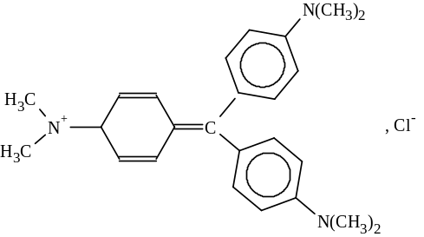
Par la suite, cette espèce sera symbolisée par M⁺. La mise en solution du cristal violet en milieu basique s’accompagne d’une décoloration qu’on va suivre par spectrophotométrie.
La réaction est symbolisée par:
M⁺ + OH⁻ → MOH.
On se propose de vérifier que cette réaction est d’ordre un par rapport au cristal violet, puis de déterminer l’ordre de la réaction par rapport aux ions hydroxyde. On appelle C la concentration du cristal violet à une date t. Dans les conditions de l’expérience les ions hydroxyde sont en large excès, ce qui nous autorise à penser que leur concentration reste pratiquement constante pendant la réaction.
On peut écrire:
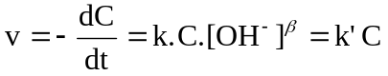 avec k'= k.[OH]^{β} si on admet que [OH⁻]= constante.
De 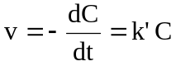, on obtient 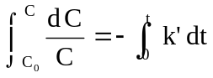 puis 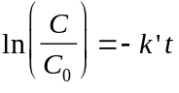
et enfin 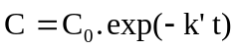.
A la longueur d’onde choisie, le cristal violet est la seule espèce absorbante. A une date t, l’absorbance mesurée est donc:
si on pose: 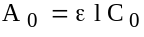.
L’absorbance de la solution est donc une fonction exponentielle décroissante du temps.
Le graphe de ln A en fonction de t est une droite de coefficient directeur (-k’).
Supposons en outre que l’étude spectrophotométrique soit réalisée pour deux concentrations différentes des ions hydroxyde. On obtiendra successivement:
k’₁ = k.[OH⁻ ]₁^{β} k’₂= k.[OH⁻ ]₂^{β}
on en déduira:
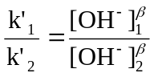 puis 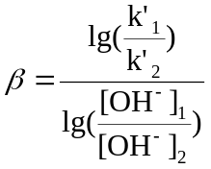.
La connaissance des concentrations et des constantes apparentes permettra de calculer l’ordre de la réaction par rapport aux ions hydroxyde.

Mode opératoire
- Régler le colorimètre sur la longueur d’onde 580 nm (en choisissant le filtre en conséquence).
- La solution de cristal violet mise à votre disposition est à 30 mg.L⁻¹.
- Prélever 20 cm³ de cette solution et les verser dans une fiole jaugée de 100 mL.
- Préparer dans un bécher 10 cm³ de soude à 0,1 mol.L⁻¹.
- Enchaîner les opérations suivantes sans perdre de temps. Verser la soude dans la fiole jaugée et déclencher au même instant le chronomètre ; amener rapidement le volume à 100 cm³ avec de l’eau distillée; s’assurer de l’homogénéité du mélange et remplir une cuve pour spectrophotométrie. La placer dans le colorimètre et faire immédiatement une mesure d’absorbance. Par la suite, faire une mesure toutes les 2 minutes jusqu’à t = 20 min.
- Reprendre le même mode opératoire mais en ne mettant que 5 cm³ de soude à 0,1 mol.L⁻¹.
- Tracer pour les deux expériences le graphe de ln A en fonction de t. Noter la température de la pièce.

Questions
- S’assurer de la validité du mode opératoire: vérifier que la soude est en excès.
- Calculer la constante de vitesse dans les deux cas, en déduire l'ordre par rapport à OH⁻.

Mesures calorimétriques
Dans ce TP, on se propose de mesurer les valeurs de ΔG°, ΔH° et ΔS° d'une réaction acido-basique en solution aqueuse en déterminant des constantes d'équilibre et en procédant à des expériences calorimétriques. Il va sans dire qu'il faut manipuler soigneusement.

Principe de la méthode
Lorsqu'une réaction se produit, elle libère ou consomme de la chaleur Q dans le milieu réactionnel. A température et pression constante, la chaleur libérée Q_{lib} pour n mole de réaction est égale à:
Q_{lib} = -ΔH°.n (1)
Si on effectue la réaction de manière adiabatique, alors le milieu réactionnel subit une variation de température ΔT. Dans ces conditions, connaissant la capacité calorifique C_{p} du milieu, on a:
Q_{lib} = C_{p} ΔT (2)
si ΔT est petit devant T, alors on pourra considérer la température de la réaction comme constante et appliquer la relation (1). Si d'autre part on connaît le ΔG° de la réaction à cette température, on peut en déduire la valeur du ΔS°.

But de l'étude
On étudiera les réactions suivantes:
H⁺ + OH⁻ = H₂O (R1)
AH + OH⁻ = A⁻ + H₂O (R2)
A⁻ + H⁺ = AH (R3)
ou:
AH = A⁻ + H⁺ (R3b)
Ces réactions ne forment pas un système indépendant, ce qui nous permettra de contrôler nos mesures. AH peut être CH₃COOH, NH₄⁺ ou encore H₂PO₄⁻; le couple acido-basique étudié sera spécifié au moment de la séance de TP.

Étude calorimétrique

Principes et mode opératoire:
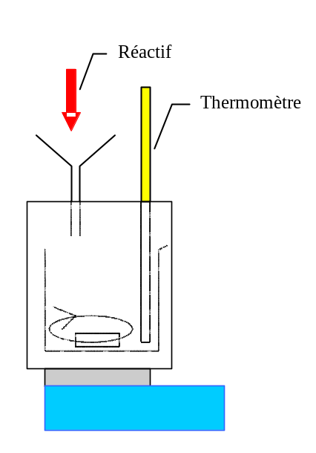Pour avoir des variations de température bien mesurables, on utilisera des solutions à 1 mol.l⁻¹. Les ions hydroxyde OH⁻ seront fournis par une solution de soude (NaOH) ou de potasse (KOH) maintenue à l'abri de l'air, les ions H⁺ par une solution d'acide sulfurique, AH et A⁻ par leur solution aqueuse. Utiliser impérativement le même thermomètre gradué au 1/10ème pour toutes les mesures de température.
Placer dans le calorimètre 200 ml (volume V) d'une des deux solutions à faire réagir, laisser s'équilibrer entre 5 et 10 minutes et mesurer sa température (T₁). Mesurer aussi la température (T₂) de 200 ml de la deuxième solution. Pour une bonne manipulation, ces deux températures doivent être proches de la température ambiante. Faites rapidement le mélange en versant la deuxième solution dans le calorimètre, sous agitation. Travailler en maintenant des conditions les plus adiabatiques possibles: il faut verser à travers l'entonnoir sans ouvrir le couvercle. Mesurer la température résultante, puis la suivre en fonction du temps pendant 5 mn toutes les minutes. Au bout d'un certain temps, les points s'alignent suivant une droite d'équation:
T = - a.t + T°
le coefficient a est proportionnel aux pertes thermiques du calorimètre et doit être très petit, de l'ordre du ½ degré par 5 mn ou inférieur, et T° est la température qu'aurait montré le thermomètre au début si le mélange et la réponse du thermomètre avaient été instantanés.

Capacités calorifique:
La capacité calorifique du milieu réactionnel est 2.V.C_{eau}+C_{cal}, C_{eau} étant la capacité calorifique volumique de l'eau et C_{cal} la capacité calorifique du calorimètre, que l'on exprime souvent en "valeur en eau du calorimètre" avec C_{cal} = V_{cal}.C_{eau} . Pour mesurer V_{cal}, commencer par refroidir ½ L d'eau avec de la glace pour abaisser sa température d'environ 10 à 15°C, ou bien encore prendre de l'eau chaude (entre 30 et 40°C), et en verser 200 ml dans le calorimètre, laisser s'équilibrer au moins 5 mn. Mesurer cette température T₁, verser ensuite 200 ml d'eau à la température T₂, proche de l'ambiante, et mesurer la température finale T par la méthode décrite précédemment. On a alors:
(T - T₁).(V + V_{cal}) + (T - T₂). V = 0
Démontrer cette relation et l'utiliser pour calculer V_{cal}. On répétera cette manipulation plusieurs fois pour pouvoir donner une incertitude sur V_{cal}. La comparer à l'incertitude que l'on peut estimer avec les spécifications de sensibilité et de précision du matériel utilisé (verrerie, thermomètre).

Mesure de Q:
Lorsqu’il y a une réaction chimique on a:
[(T - T₁).(V + V_{cal}) + (T - T₂). V].C_{eau} = Q
Démontrer aussi cette relation, et l'utiliser pour obtenir la variation d'enthalpie des 3 réactions R1, R2 et R3, et son incertitude associée (présenter les résultats dans un tableau). On fera pour cela 3 expériences correspondant aux 3 réactions R1 R2 et R3 dont on veut mesurer l'enthalpie. Vérifier que la relation entre les équations chimiques qui se traduit par une relation entre les valeurs d'enthalpie mesurées est compatible avec les mesures effectuées et leurs incertitudes. En déduire l'enthalpie de référence de la réaction R3b.

mesure de ΔG° et ΔS°

Étalonnage
Fabriquer précisément 5 solutions de concentrations c égales à 1,0.10⁻² 3,0.10⁻³ 1,0.10⁻³ 5,0.10⁻⁴ 1,0.10⁻⁴ mol.l⁻¹ d'acide chlorhydrique, par dilution à la pipette dans des fioles. On s'en servira pour étalonner l'indication du "pH-mètre". Il suffit de mesurer la force électromotrice de la pile formée par l’électrode de pH et une électrode de référence pour obtenir une fonction affine du pH suivant:
ΔE = a pH + b soit pH = - log γ.c = (ΔE – b) / a
dans le cas où l'électrode est parfaite, le coefficient "a" obéit à l'équation de Nernst et est égal à soit -0,059 V à 25°C. L'acide chlorhydrique étant un acide fort, on connaît la concentration des ions H⁺ dans une solution d'acide de concentration c, on a tout simplement [H⁺]= c. Pour les concentrations suffisamment faibles utilisées, on assimilera activité et concentration.

Dosage
On utilisera pour cela une solution de AH environ 0,01 molaire que l'on va tout d'abord doser point par point à la soude et au "pH-mètre", utilisé en millivoltmètre à très haute impédance d'entrée, à la température T. Noter pour chaque point du dosage la valeur de V, de T et du potentiel E pris par l'électrode.

Interprétation
Tracer pH en fonction de E ou bien E en fonction de pH. Attention, les solutions d'étalonnage ne sont pas des tampons et sont donc sensibles à la dilution et aux contaminations acides ou basiques. En déduire la valeur de la constante d'acidité K_{a} de AH à la température T, puis ΔG° de la réaction de dissociation de l'acide, puis ΔS°. Comparer avec les valeurs de la littérature. Estimer la valeur du coefficient de dissociation de AH à la concentration de 1 mol.l⁻¹, et discuter de l'aspect quantitatif de la réaction utilisée pour la mesure calorimétrique.

Dosage de la vitamine C

Principe
On étudie le "Vitascorbol 500" (ou 1000), médicament contenant essentiellement l’acide ascorbique ou vitamine C:
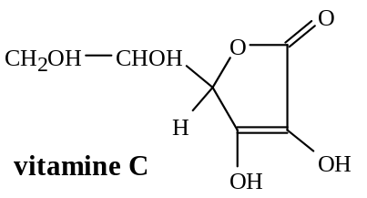 M= 176 g.mol⁻¹ 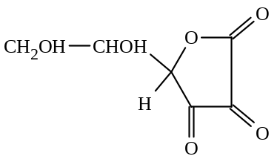
Ci-dessus, c’est le réducteur et son oxydant conjugué.
Par la suite, le couple Oxydant / Réducteur pourra être écrit: Ox_{asc} / Red_{asc}. Le dosage consiste à oxyder la vitamine C par un excès de diiode. Le diiode en excès est ensuite dosé par une solution de thiosulfate de sodium. Par différence nous déterminerons ensuite la quantité de matière en acide ascorbique de la solution initiale. La présence de diiode est repérée en ajoutant à la solution dosée quelques gouttes d'empois d’amidon.

Le diiode réagit suivant:
I₃⁻ + 2 e⁻ → 3 I⁻ (ou I₂ + 2 e⁻ → 2 I⁻)
Le thiosulfate:
2 S₂O₃²⁻ → S₄O₆²⁻ + 2 e⁻
L'acide ascorbique (vitamine C)
VitamineC → VitamineC_Oxydée + 2 e⁻ + 2H⁺

Quelques données:
Masses molaires en g.mol⁻¹: H : 1 ; O : 16 ; Na : 23 ; S : 32 ; I : 127.
E°(I₂ / I⁻) = 0,54 V ; E°(S₄O₆²⁻ / S₂O₃²⁻) = 0,08 V ; E°(Ox_{asc} / Red_{asc}) = 0,13 V.

Mode opératoire
- La solution dosée a été obtenue en dissolvant un comprimé de Vitascorbol (1g ou 0,5g) dans 0,5 L d’eau distillée. Après avoir agité la fiole, en prélever 20 cm³.
- Verser, à la burette, la solution de diiode de concentration C₁ = 0,01 mol.L⁻¹ en dépassant nettement (de 2 à 3 cm³) le volume nécessaire à l’obtention de la coloration brune . Noter le volume V₁ versé. Et chauffer quelques minutes au bain marie (40°C environ).
- En utilisant une autre burette, introduire dans le mélange précédent, une solution de thiosulfate de sodium de concentration C₂ = 0,01 mol.L⁻¹. Quand la solution commence à s'éclaircir fortement, ajouter quelques gouttes d'empois d'amidon, puis terminer le dosage goutte à goutte. Noter la valeur du volume V₂ pour lequel on observe la disparition de la coloration bleu-noir.
- En déduire la quantité de vitamine C présente dans le comprimé.

Questions à travailler
- Écrire les bilans des réactions successives.
- Exprimer successivement et en fonction de C₁, V₁, C₂ et V₂, la quantité de matière du diiode versée dans la solution initiale, la quantité de matière du diiode en excès puis la quantité de matière d’acide ascorbique dans les 20 cm³ de solution dosée.
- Réfléchir au calcul permettant de déterminer la masse de vitamine C contenue dans un comprimé de Vitascorbol.

Dosage d'une solution d'hydroxyde de sodium (soude) par l'acide oxalique à l'aide d'un indicateur coloré. Suivi par conductimétrie.

Principe
On souhaite déterminer la concentration molaire de la solution d'hydroxyde de sodium. Pour cela, on prépare une solution en dissolvant une masse connue d'acide oxalique dans un volume connu d'eau purifiée. Puis on l'utilise pour doser la solution d'hydroxyde de sodium en présence d'un indicateur coloré.
L'acide oxalique est un diacide faible. L'équation bilan du dosage est:
HO₂C-CO₂H + 2 OH⁻ = ⁻O₂C-CO₂⁻ + 2 H₂O
On pourra donc déduire l'expression de la concentration C_{B} de la solution d'hydroxyde de sodium en fonction de celle de l'acide C_{A} et des volumes V_{A} et V_{B}.

Mode opératoire
Préparer 100 mL d’une solution d’acide oxalique. Maintenir l’agitation pendant une demi-heure après l’addition totale du réactif.
- de concentration molaire voisine de 0,04 mol.L⁻¹, en utilisant le mode opératoire que vous aurez déterminé préalablement en partant d'acide oxalique dihydraté solide (H₂C₂O₄, 2 H₂O ; masse molaire 126,07 g.mol⁻¹).
- Introduire dans un bécher un volume V_{A} = 20 mL de la solution d'acide oxalique préparée, prélevée à l'aide d'une pipette, et quelques gouttes de phénolphtaléine.
- Remplir la burette de 25 mL avec la solution d'hydroxyde de sodium à doser.
- Mettre en marche l'agitateur magnétique, et verser la solution d'hydroxyde de sodium jusqu'à l'équivalence repérée par la coloration en rose de la phénolphtaléine. Procéder en deux fois: un prmier dosage "rapide" et un second à la goutte (après avoir répété les étapes 1, 2 et 3). Noter le volume V_{B} versé pour atteindre l'équivalence à la goutte.

Conductimétrie
Répéter l'expérience de dosage sans mettre d'indicateur, mais en relevant la conductance Λ de la solution à chaque millilitre versé. Tracer la conductance en fonction du volume versé. On obtient de meilleurs résultats si on trace le produit Λ*((V_{A}+V_{B})/V_{A}) en fonction de V_{B}.
Écrire les réactions du dosage et montrer que la variation de la conductivité au cours du dosage peut se décrire par une succession de segments de droites, si on trace le produit conductance*((V_{A}+V_{B})/V_{A}) en fonction de V_{B}; cela revient à prendre en compte la dilution. Reporter vos commentaires sur le graphe du dosage et bien faire apparaître les segments de droite.

Questions
- Détailler le mode opératoire employé.
- Préparer le calcul de l'incertitude sur la concentration molaire de la soude en utilisant la différentiation logarithmique. On considérera que l'incertitude sur chaque volume équivalent mesuré à la burette est de une goutte, soit 0,05 mL, et on utilisera le tableau des normes de tolérance pour connaître l'incertitude propre à la burette, aux pipettes et fioles jaugées.
- Justifier le choix d'un indicateur coloré dont la zone de virage se situe à un pH supérieur à 7.
- Les volumes équivalents conductimétriques se situent aux intersections des segments. Comparer entre eux les deux volumes équivalents trouvés par cette méthode et aussi à celui déterminé par l'indicateur coloré.

étude du complexe amine des ions argent

Principe
On se propose de déterminer, par une méthode potentiométrique, la formule du complexe Ag(NH₃)_{n}⁺ et sa constante de formation β_{n}.
Ag⁺ + n NH₃ = Ag(NH₃)_{n}⁺
β_{n} = en notant {X} l’activité de X
Si on travaille à force ionique constante, on peut aussi calculer la constante apparente β_{n}* :
β_{n}* =
On ajoute progressivement de l'hydroxyde de sodium ce qui permet la formation "in situ" de l'ammoniac par la réaction acide - base (totale):
NH₄⁺ + OH⁻ → NH₃ + H₂O
L'ammoniac formé complexe immédiatement les ions argent. Cette méthode nous évite d'utiliser directement une solution d'ammoniaque dont la concentration n'est pas très stable à cause de la volatilité du gaz ammoniac. D'autre part, la forte concentration en ions NH₄⁺ a pour effet de maintenir une force ionique constante et surtout un pH acide qui empêche la formation d'un précipité d'hydroxyde d'argent Ag(OH).
On mesure, par rapport au potentiel de l'électrode d'argent de référence, le potentiel d'une électrode d'argent plongeant dans une solution contenant du nitrate d'argent et du nitrate d'ammonium. La tension U entre les deux électrodes est donnée par la relation:
U = E(A)_{Ag+/Ag} – E(B)_{Ag+/Ag} = 0,06 (log{Ag⁺}_{A} – log{Ag⁺}_{B})
Nous avons vu plus haut qu'en ajoutant de la soude, on génère de l'ammoniac qui transforme l’ion Ag⁺ "libre" en complexe. En conséquence la tension U est une fonction décroissante de V. Au moment où la quantité de soude versée (volume V_{e}) est juste nécessaire pour complexer la quasi totalité des ions Ag⁺, la courbe U = f(V) présente un point d'inflexion. Le suivi de la tension mesurée avant et après l'équivalence permet de calculer la constante β_{n}. En effet, après l'équivalence la quantité d'ions argent "libre" dépend exclusivement de l'ammoniaque en excès suivant la relation:
β_{n} =
On sera obligé d’assimiler ici {Ag(NH₃)_{n}⁺} à [Ag(NH₃)_{n}⁺]. En revanche, comme il s’agit d’une molécule et pas d’un ion, on a [NH₃]= {NH₃}avec une très bonne approximation.

Mode opératoire
Commencer par préparer la solution de mesure en mettant dans une fiole de 100 ml, 10 mL (volume mesuré à la pipette) d'une solution de nitrate d'argent de concentration C₁ = 0,1 mol.L⁻¹ et 20 mL (volume mesuré à l'éprouvette graduée) d'une solution de nitrate d'ammonium de concentration C₂ = 5 mol.L⁻¹. Compléter à 100 ml avec de l'eau. On appelle C_{B} la concentration en ions Ag⁺ de cette solution. On utilise le montage de la figure suivante.
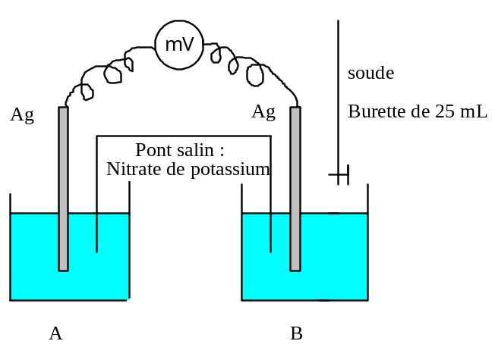
- Peser m= 50 g environ de cette solution dans le bécher B et verser le reste dans le bécher A. Bien noter la masse m. On considérera que la masse volumique de l'eau est 1,00 kg par litre. m est donc le volume V_{B} exprimé en litre.
- Remplir le pont salin d'une solution de nitrate de potassium de concentration 1 mol.L⁻¹.
- La burette de 25 mL contient une solution de soude à la concentration C = 0,1 mol.L⁻¹. On verse la soude de 1 mL en 1 mL jusqu'à 22 mL. Pour chaque valeur du volume v de soude ajouté, on mesure la tension U entre les deux électrodes (c'est-à-dire la force électromotrice de la pile).

Exploitation des résultats

Détermination de V_{e} et n
Tracer la courbe donnant U en fonction du volume v de soude versé, et repérer le point d'équivalence. On poura repérer ce point plus précisément en traçant la dérivée de U en fonction de v, soit dU/dv = f(v). L'équivalence est prise comme étant le maximum de cette dérivée, c'est-à-dire un point d'inflexion de la courbe U = f(v).
Établissons la relation entre n (le nombre de ligands), V_{B} et v_{e} en considérant que les deux réactions ci-dessous sont totales:
Ag⁺ + n NH₃ = Ag(NH₃)_{n}⁺ (1)
NH₄⁺ + OH⁻ = NH₃ + H₂O (2)
- Quantité d'ions OH⁻ introduits à l'équivalence: Cv_{e}
- Quantité d'ammoniac générée par la soude à l'équivalence: Cv_{e} (d'après la réaction (2))
- Quantité d'ions Ag⁺ complexés à l'équivalence:
C_{B} V_{B} =

La détermination de v_{e} permet donc de calculer n.

Linéarisation des équations
Dans ce montage, l'électrode de référence n'est autre que le système à son état initial. La différence de potentiel doit être nulle. Ce n'est pas toujours le cas, à cause d'incertitudes électroniques et de possibles contaminations, donc des artefacts expérimentaux. On appelle U_{ini} cette différence de potentiel. On peu alors simplement écrire que:
60 mV * log([Ag⁺]_{b}/[Ag⁺]_{a}) = U(v) - U_{ini}

En déduire une relation entre le nombre de mole d'ions Ag⁺ présents dans la solution B et U. Porter alors sur un graphe le n_{Ag+,b} en fonction du nombre de mole de soude ajouté C.v. On obtient avant l'équivalence une droite de pente –n. Déterminer le point d'équivalence par l'intersection de cette droite avec l'axe des abscisses.

Détermination de la constante de formation β_{n}
La constante de formation β_{n}* sera calculée pour une valeur de V > V_{e}. On peut établir le bilan de matière (on doit pour cela assimiler [Ag⁺] à {Ag⁺} car il n’y a pas de conservation des activités comme il y a conservation des quantités):
Ag⁺ + n NH₃ = Ag(NH₃)_{n}⁺
Quantité introduite C_{B}V_{B} CV 0
Quantité après réaction négligeable C (V - V_{e}) C_{B}V_{B}
De la valeur de U obtenue pour v = 22 mL (après l'équivalence), on peut déduire [Ag⁺]. Les autres concentrations sont obtenues en divisant les quantités écrites ci-dessus par le volume de la solution. On pourra donc calculer β_{n}*= puisque n est maintenant connu.

Questions particulières
Les calculs de a) ne sont valides que si la réaction de complexation peut être considérée comme totale. Le vérifier. Que peut-on en penser en ce qui concerne la méthode b)? Comparer les précisions des deux méthodes.

deuxième session

Acidité faible, acidité forte
Le but de cette expérience est de mettre en évidence le comportement fort d'un acide lorsque il est dilué. Pour pouvoir observer complètement un tel comportement, il est nécessaire de travailler avec des solutions très diluées, à quelques micromoles par litre d'acide. On utilisera donc de l'eau la plus pure possible et de la verrerie soigneusement rincée.

Mise en place
Bien rincer les deux burettes, y compris à l'extérieur de la pointe. Remplir la burette de 25 mL N°1 d'une solution d'acide acétique à C₁= 2,0.10⁻³ mol.L⁻¹. Remplir la burette de 25 mL N°2 d'une solution d'acide acétique C₂= 0,10 mol.L⁻¹. Faire le zéro des 2 burettes. Installer un conductimètre, placer le curseur de réglage de la constante de la cellule dans sa position moyenne (si besoin). Rincer abondamment l'électrode de conductivité avec de l'eau distillée. Bien entendu, ne pas l'essuyer!

Nettoyage de la verrerie
Attention: dans cette partie, il ne faudra en aucun cas toucher avec les doigts ni l'intérieur du bécher, ni les pointes des burettes, ni le barreau aimanté, ni la partie en verre de l'électrode de conductivité. Rincer abondamment à l'eau du robinet le bécher de 500 mL, la fiole jaugée de 500 mL, une pissette, un barreau magnétique et un bâton aimanté. Puis, en allant prélever l'eau directement à la source de l'appareil de production, remplir la pissette au ¼, agiter, faire couler de l'eau par l'embout, vider l'eau à l'évier. Recommencer 5 fois ce protocole, puis remplir la pissette d'eau. Rincer aussi 5 fois de la même façon le bécher de 500 mL. La fiole jaugée de 500 mL devra avoir été nettoyé de cette façon, puis pourra être utilisé plusieurs fois de suite avec seulement un seul rinçage entre deux utilisations. Laisser le bécher en place sans jamais y mettre les doigts, ne pas le poser retourné sur la paillasse, et surtout ne pas l'essuyer. Remplir la fiole avec 500 mL d'eau la plus pure possible. Avec la pissette d'eau ultra propre, rincer abondamment l'électrode de conductivité sur toute sa hauteur; on utilisera au moins 100 mL et on ne fera pas couler l'eau dans le bécher propre. Installer le bécher sur l'agitateur, mettre en place l'électrode sur le bécher de telle sorte qu'elle s'enfonce de 2 à 3 cm en dessous de la graduation 500. Accoler le barreau aimanté sur le bâton magnétique. Rincer abondamment le barreau en faisant tourner le bâton sur lui-même pour pouvoir rincer toute la surface du barreau. On utilisera encore au moins 100 mL d'eau de la pissette ultra propre. Déposer le barreau dans le bécher de 500 mL en le faisant glisser le long de la paroi intérieure, le bâton étant sur la paroi extérieure. Ne surtout pas y mettre les doigts.

Expérimentation
Mettre en place la burette N°1 au dessus du bécher. Vider le contenu de la fiole de 500 mL d'eau dans le bécher, mettre en route l'agitation et mettre le conductimètre sur le calibre adéquat. On doit lire une valeur inférieure à 3 µS.cm. Si ce n'est pas le cas, la première partie de la courbe tracée ne sera pas bien visible, mais on verra quand même bien la seconde. Bien noter cette valeur initiale χ₀ de conductivité. Verser ensuite des volumes V₁ d'acide acétique, et noter les valeurs de la conductivité mesurée χ pour V₁ valant, en mL: 0,5; 1,0; 1,5; 2,0; 3,0; 4,0; 6,0; 8,0; 10; 14; 18; 22; 25. Permuter les burettes, et continuer les mesures pour les mêmes valeurs de volumes V₂ de la solution se trouvant dans la burette N°2.
On peut calculer ainsi la concentration, en notant V₀ le volume d'eau initial (500 mL):
- Pour la première burette: C= C₁.V₁/(V₀+ V₁)
- Pour la deuxième burette: C= (C₁.(25 mL)+ C₂.V₂)/(V₀+ V₁ + (25 mL))
on peut exprimer tous les volumes en mL.

Exploitation
On commencera par tracer la courbe suivante:
-log(χ- χ₀) fonction de log(C)

Si tout s'est bien passé, en particulier si on a été bien propre, on voit apparaître deux groupes de points, l'un s'alignant sur une droite de pente -1 aux faibles concentrations, et l'autre sur une droite de pente -½ aux concentrations les plus élevées. L'intersection de ces deux droites se fait à une abscisse valant –pKa du couple acide-base. Si l'eau était trop contaminée au départ, on ne verra bien que la droite de pente -½. Si la contamination est suffisamment faible, alors on la corrige en retranchant la conductivité initiale. Cette correction est d'autant moins valide que χ₀ est élevé. Mis à part les doigts et les impuretés solides diverses, la contamination est due à la dissolution dans l'eau de gaz acides ou basiques présents dans l'atmosphère du laboratoire: CO₂, HCl, HNO₃, NH₃. C'est pourquoi on utilise une fiole jaugée à col étroit pour mesurer les 500 mL initiaux, bien que ce ne soit pas le moyen ni habituel ni précis pour ce genre d'opération.
L'interprétation est simple. Si au départ nous n'avons que de l'eau pure, alors sa conductivité initiale est suffisamment faible pour que les variations de conductivité mesurées lors de l'addition d'acide acétique soit due exclusivement à la dissociation de l'acide, soit H⁺ et CH₃COO⁻. Lorsque la concentration de l'acide est inférieure à son K_{a}*, alors il se comporte comme un acide fort et on a:
pH= log(C)

Dans notre cas, et seulement dans notre cas parce qu'au départ on avait de l'eau pratiquement pure, la variation de conductivité est directement proportionnelle à la variation de la quantité d'ions H⁺ en solution (car les anions varient de la même façon), son logarithme est donc égal à –pH à une constante près. De la même façon, lorsque la concentration de l'acide est plus forte, alors on a:
pH = ½ pKa - ½ log C

Si on extrapole les droites obtenues, on peut montrer que l'abscisse de leur intersection est –pKa.
Faire cette étude sur le graphe obtenu, mesurer les pentes, le pKa et comparer avec les valeurs théoriques. On donne l'exemple suivant:
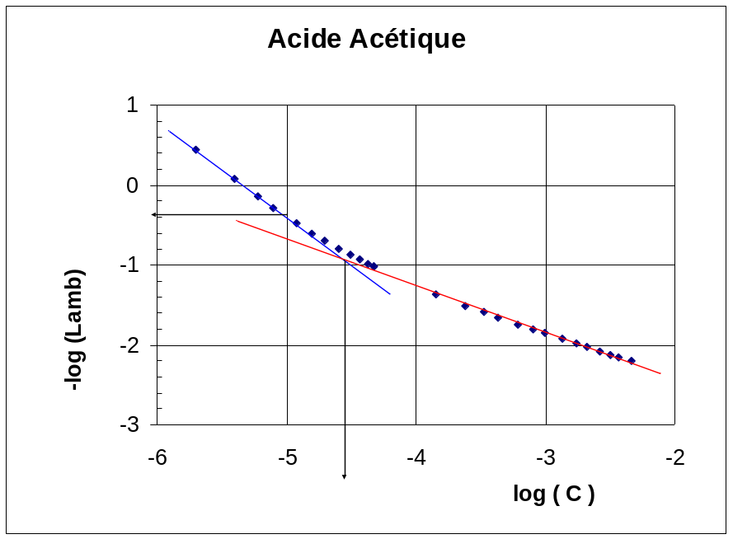

On peut utiliser la première partie rectiligne de pente -1 du graphique pour calculer la relation entre le pH et -log(χ- χ₀). Dans le cas qui est montré en exemple sur la figure ci-dessus, on a:
pH = -log(χ- χ₀) + 5,2
On pourra alors rajouter une échelle d'ordonnée graduée en pH et non en log(χ) par un simple décalage. Si on ne voit pas bien cette première partie de graphique à cause de la contamination de l'eau utilisée, on utilisera les résultats obtenus au paragraphe suivant "comparaison".

Comparaison
Répéter le même protocole avec de l'acide chlorhydrique à la place de l'acide acétique. On pourra en utiliser les résultats pour mesurer la relation approchée qu'il y a entre conductivité et pH dans le cas de solutions dans l'eau pure, sachant que l'essentiel de la conductivité (80%) est due à l'ion H⁺, et le reste à l'anion dont la conductibilité équivalente ne varie pas de plus d'un facteur 2 d'une espèce à l'autre. De cette façon, on pourra facilement transformer le graphe -log(χ-χ₀) = f(log C) en pH= f(log C), par un simple décalage de l'échelle des ordonnées, et cela à 0,1 unité de pH près au maximum entre les deux expériences.
Cette deuxième manipulation ne doit pas être faite en premier à cause des risques de contamination qu'elle engendre sur une solution d'acide acétique.

Mesure des variations d'enthalpie et d'entropie standards pour les réactions de dissolution du chlorure d'argent et de formation de l'ion diamine argent.

Buts
On cherchera dans ce TP à mesurer ΔG°, ΔH° et ΔS° de l'une de deux réactions impliquant l'ion argent Ag⁺: La première réaction (1) est la dissolution du chlorure d'argent, et la deuxième (2) la complexation de l'ion Ag⁺ par l'ammoniaque dissout. On a donc:
Réaction 1: AgCl↓ = Ag⁺ + Cl⁻ K_{s}
Réaction 2: Ag⁺ + 2 NH₃ = Ag(NH₃)₂⁺ β_{f}
On accède aux différentes grandeurs thermodynamiques à mesurer en faisant subir des variations de température à la réaction à étudier, et en mesurant la constante d'équilibre K en fonction de la température.

Mesures de K et 
On construit une pile dite "de concentration" où la différence de potentiel mesurée traduit la différence de concentration d'une espèce électroactive entre les deux compartiments de cette pile. Ici, c'est directement le couple Ag⁺/Ag qui servira d'indicateur. On placera donc dans chacun des compartiments de la pile une électrode d'argent (un simple fil d'argent fera l'affaire) au contact de la solution contenant des ions Ag⁺. La demi pile servant de référence contiendra une solution de nitrate d'argent de concentration précise et connue C₀. Afin de pouvoir raisonner sur les concentrations et non sur les activité, on travaillera à force ionique constante d'environ 0,1 mol.l⁻¹ et on déterminera des constantes apparentes. Dans le compartiment A de la pile qui servira de référence, on placera une solution de nitrate d'argent 1,00 10⁻² mol.l⁻¹ dans KNO₃ 0,1 mol.l⁻¹, au contact d'un fil d'argent. Dans le compartiment B, où se déroulera l'équation équilibrée à étudier, on travaillera aussi en milieu KNO₃ 0,1 mol.l⁻¹, et on reliera les deux compartiments de la pile par un pont salin de KNO₃ 0,1 mol.l⁻¹; c'est ainsi que l'on peut minimiser tous les effets parasites pouvant contrarier de bonnes mesures précises. Si on appelle ΔE la différence de potentiel V_{B} - V_{A}, on peut écrire, d'après la formule de Nernst:
ΔE = (E°_{(Ag+/Ag)} + ln {Ag⁺}_{B}) - (E°_{(Ag+/Ag)} + ln {Ag⁺}_{A})
Soit :
ΔE = =
Dans la ½ pile de référence, on a pu fixer la concentration en ions Ag⁺, mais pas l’activité car celle-ci ne dépend pas que de la masse de sel d’argent introduite pour fabriquer la solution. C₀ est donc bien connu mais pas {Ag⁺}₀. Mais, en faisant l’hypothèse que le coefficient d’activité ne dépend que de la charge de l’ion et de la force ionique, on a : = = car nous avons pris soin d’imposer une force ionique constante dans les deux compartiments. En déduire l’expression de [Ag⁺] en fonction de ΔE.
où:
- R est la constante des gaz parfaits (R= 8,3144 J.K⁻¹.mol⁻¹).
- F le Faraday (F= 96 500 C = N . e), N étant le nombre d'Avogadro.
- T la température en K
Pour la réaction 2, on trouve facilement que [Ag⁺]_{B}= , alors que dans la réaction 1, [Ag⁺]_{B} = . Si les autres réactifs sont en concentrations constantes, ce qui sera le cas dans notre étude, on voit bien que la mesure de ΔE, donc la mesure de [Ag⁺]_{B} est suffisante à la détermination de β_{f}* ou K_{s}*. Écrivez donc les relations donnant respectivement log₁₀β_{f}* et log₁₀K_{s}* en fonction de ΔE et de certaines constantes littérales, puis numériquement en fonction de ΔE. On fera l'hypothèse (à vérifier ensuite) que le produit β_{f}*.[NH₃]² est très supérieur à 1.

Mode opératoire
On dispose des solutions suivantes:
- solution de référence 1,00 10⁻² M (C₀) en nitrate d'argent et de 0,1 M en KNO₃ (solution A),
- solution 1,00 10⁻² M en chlorure de potassium et 0,1 M en KNO₃ (solution B),
- ammoniaque 10 M environ (attention à la grande volatilité de l'ammoniaque; le flacon le contenant sera maintenu dans la glace).
Préparer la demi-pile de référence en versant 120 ml environ de solution A dans un des erlenmeyer de 150 ml, puis y introduire un fil d'argent que l'on connectera au point froid du millivoltmètre ("masse signal" ou pôle -). Immerger l'erlenmeyer dans le bain marie à 25°C. Conserver cette demi-pile telle quelle pour les deux expériences.
- Réaction 1: Verser 120 ml environ de solution B dans le deuxième erlenmeyer, puis quelques gouttes de solution A en agitant afin d'obtenir une suspension très légère de chlorure d'argent. La solution est alors immédiatement saturée en AgCl.
- Réaction 2: Nettoyer l'électrode d'argent à l'ammoniaque. Verser exactement 150 ml de solution A dans le deuxième erlenmeyer, puis 1,5 ml d'ammoniaque 10 M (sa concentration exacte sera déterminée). Agiter.
Placer ensuite dans chaque cas un fil d'argent dans l'erlenmeyer, placer ce dernier dans le bain marie à côté de l'erlenmeyer de référence, connecter le fil au point chaud du millivoltmètre (ou pôle +), et mettre le pont salin entre les deux demi-piles. Avant la réaction 2, bien rincer le fil d'argent ayant trempé dans la solution de chlorure et le nettoyer avec un peu d'ammoniaque, faire couler l'eau dans l'évier pour éliminer l'ammoniac gazeux qui peut s'échapper des eaux de rinçage. On conservera la même demi-pile de référence pour les deux réactions. Pour chacun des deux équilibres étudiés, on fera un tableau où figurera t (°C), T (K), log K* ou log * et ΔG° de la réaction à la force ionique étudiée. En fait, les constantes thermodynamiques trouvées seront aussi des constantes apparentes.
Commencer par la réaction 1 à 10°C en mettant au début de la glace dans le bain marie et en règlant le thermostat à 10°C. Effectuer les mesures tous les 5°C (±0,5°C) jusqu'à 45°C en laissant un thermomètre dans l'erlenmeyer où se trouve la réaction à étudier (il faut à peu près de 5 mn à 10 mn entre chaque mesure). Tant que l'on est à une température inférieure à l'ambiante, rajouter de temps en temps un peu de glace dans le bain marie pour maintenir une température constante. Répéter les mesures pour la réaction 2, en ayant auparavant bien nettoyé l'électrode et très bien rincé l'erlenmeyer qui a servi de récipient à la demi pile au chlorure d'argent (rincer à l'ammoniaque). Doser 1 ml de l'ammoniaque dilué dans 10 à 20 ml d'eau par l'acide chlorhydrique 1 M, en utilisant l'hélianthine comme indicateur coloré. En effet, la concentration d'une solution concentrée d'ammoniaque n'est pas stable dans le temps, à cause de la très forte volatilité du gaz ammoniac NH₃. Rincer à l'ammoniaque puis à l'eau le récipient ayant servi à la réaction de dosage.

Interprétation
Pour la réaction choisie, déterminer graphiquement ΔH° par la loi de Van't Hoff en portant ln K en fonction de 1/T pour les températures de 25°C à 45°C. En déduire alors ΔS° à l'aide de ΔG°. Porter aussi ΔG° en fonction de T et en déduire ΔS° et ΔH°. Comparer ces différentes méthodes et les valeurs obtenues, et comparer les résultats aux valeurs de la littérature (dans un Handbook ou bien un ouvrage de référence sur les complexes). Vérifier la cohérence (ordre de grandeur, signe) par rapport aux réactions chimiques elles-mêmes.

Coefficients d'activité. Constantes apparentes de complexation.

Buts du TP
On cherche dans un premier temps à mettre en évidence l'effet de la force ionique sur les concentrations des différentes espèces participant à une réaction équilibrée. On comparera les mesures expérimentales aux résultats fournis par des modèles de calcul de coefficients d'activité. Dans un deuxième temps, on mesurera l'importance de réactions compétitives dans la formation d'un complexe, et on en déduira des valeurs de constantes conditionnelles apparentes.
On définit la force ionique I d'une solution comme:
- I = , où z_{i} est la charge et c_{i} la concentration d'un ion i.
on peut alors calculer le coefficient d'activité γ_{j} d'un ion j présent dans la solution par la formule de Debye-Hückel simplifiée (pour I ≤ 0,01 mol.l⁻¹):
log γ_{j} = -0,5 z_{j}²
ou bien la formule plus compliquée (pour I jusqu'à 0,1 mol.l⁻¹):
log γ_{j} = -0,5 z_{j}²
ou encore la formule empirique de Davies (pour I jusqu'à environ 0,5 mol.l⁻¹):
log γ_{j} = -0,5 z_{j}²
on voit bien dans ces expressions que seul intervient la valeur absolue de la charge de l'ion j, ce qui n'est que la conséquence des modèles employés pour décrire les interactions ioniques.

Mesure de la constante de formation d'un complexe

Principe
On veut mesurer la constante de formation β_{f} du complexe fer-thiocyanate suivant la réaction:
Fe³⁺ + SCN⁻ = Fe(SCN)²⁺ β_{1,1}
On utilise la forte coloration du complexe dont le maximum d'absorption se situe vers 450 nm.
On dispose des solutions suivantes:
- thiocyanate de potassium 1 M (Solution A)
- thiocyanate de potassium 0,1 M (Solution B)
- nitrate ferrique 2.10⁻⁴ M (solution C)
- perchlorate de sodium 1 M (solution D)
- acide nitrique 0,1 M (solution E)
Pour des valeurs pas trop fortes, l'absorbance de la solution est proportionnelle à la concentration du complexe (loi de Beer-Lambert). On mesure cette constante de proportionnalité (étalonnage du spectrophotomètre) en préparant des solutions de concentrations différentes en complexe.

étalonnage
Dans 6 fioles de 10 ml, introduire 1 ml de E, 1 ml de A, puis de 0 à 5 ml de C par pas de 1 ml; compléter au trait de jauge avec de l'eau. Bien agiter et mesurer l'absorbance A en fonction de la concentration en complexe. Dans ces conditions, la réaction de complexation est quantitative. Tracer alors A en fonction de la concentration en complexe et en déduire la relation entre A et cette concentration (coefficient de proportionnalité ou pente de la droite A = f(c)).

Mesure
Dans 6 fioles de 10 ml, introduire 1 ml de E puis 1 ml de B puis 3 ml de C, puis de 0 à 5 ml de D. Compléter à l'eau au trait de jauge, puis mesurer l'absorbance. En déduire la concentration en complexe et en fer libre. Faites un tableau et calculer dans chaque cas la force ionique et la constante apparente de formation du complexe β₁*.
Dans toutes les expressions de coefficients d'activité, la racine carrée de la force ionique I apparaît comme importante. Porter donc le log(β₁*) en fonction de . Par une régression linéaire, en déduire la valeur de β₁ (ordonnée à l'origine) et un coefficient α qui dépend de la pente tel que:
log γ_{j} = - α z_{j}²
Comparer aux formules présentées au paragraphe 1. Quelles conclusions peut-on en tirer?
N.B.: la constante apparente est la constante calculée avec les concentrations, la constante thermodynamique est celle faisant intervenir les activités.

Compétition avec le complexe sulfate
On désire connaître l'influence d'une réaction compétitive de complexation sur notre système. Pour cela, on ajoute de l'acide sulfurique H₂SO₄. Il y a alors une réaction entre les ions Fe³⁺ et SO₄²⁻:
Fe³⁺ + SO₄²⁻ = Fe(SO₄) ⁺ β₂
On dispose en plus:
- acide sulfurique ou sulfate de sodium ou de potassium 0,1 M (solution F)
Dans les fioles de 10 ml, introduire 1 ml de E puis 1 ml de B puis 3 ml de C, puis de 1 à 3 ml de F. Compléter au trait de jauge, puis mesurer l'absorbance. En déduire la concentration en complexe, et en fer libre, puis en sulfato-complexe. Recommencer avec 2 ml de B, et de 1 à 3 ml de F.
Calculer alors dans tous les cas la constante apparente β₂*. La force ionique est très élevée ici; estimez alors la constante vraie β₂ à partir des résultats précédents, en utilisant α. Discuter des résultats en s'appuyant sur la formule simplifiée de Debye-Hückel.

Dosage des ions chlorure par la méthode de Mohr
On se propose de déterminer la teneur en ions chlorure de l'eau de mer.

Principe
Le dosage des ions chlorure se fera par les ions argent(I) en présence d’ions chromate (CrO₄²⁻) qui colorent la solution en jaune.
Quand des ions Ag⁺ sont mis dans la solution à doser, il peut, a priori, se former deux précipités:
- le chlorure d'argent blanc:
AgCl_{(s)} = Ag⁺ + Cl⁻ K_{s} = [Ag⁺].[Cl⁻] pK_{s} = 9,75.
- le chromate d'argent rouge:
Ag₂CrO_{4(s)} = 2 Ag⁺ + CrO₄²⁻ K’_{s} = [Ag⁺]².[CrO₄²⁻] pK_{s}’ = 11,9.
Dès la première goutte de solution de nitrate d'argent versée, le chlorure d'argent précipite sans qu'il ne se forme de chromate d'argent (le produit des concentrations [Ag⁺]² .[CrO₄²⁻] est alors très inférieur à K’_{s}). Cette condition est satisfaite tant qu'il y a des ions chlorure dans la solution. En revanche, quand tous les ions chlorure ont été précipités, le chromate d'argent précipite à son tour et le mélange prend une teinte rouge orangée. Le précipité Ag₂CrO₄ apparaît ainsi comme un indicateur de la fin de précipitation des ions chlorure.

Mode opératoire
Prélever, à la pipette , V = 20 cm³ d'eau de mer qui a déjà été diluée au dixième. Verser ce volume dans un bécher de 100 cm³ et ajouter 3 gouttes d'une solution saturée (de couleur jaune) de chromate de potassium (2K⁺ + CrO₄²⁻). Dans un deuxième bécher, qui vous servira de "témoin", verser 20 cm³ d'eau distillée, 3 gouttes de la solution saturée de dichromate de potassium et une goutte de solution de nitrate d'argent à 0,10 mol.L⁻¹. La burette contient une solution de nitrate d'argent de concentration 0,10 mol.L⁻¹ qui sera progressivement versée dans le premier bécher.

Questions à préparer
Le travail se fera en deux temps:
- La détermination du volume équivalent doit vous permettre de calculer la concentration des ions chlorure dans la solution diluée, puis de remonter à leur concentration massique dans l’eau de mer.
- Justification du mode opératoire:
Soit C la concentration des ions chlorure qui a été déterminée. On vous précise qu’avant tout ajout de nitrate d’argent, la concentration des ions chromate dans la solution est de 2,43.10⁻² mol.L⁻¹, et on rappelle que le volume d'une goutte est estimée à 0,05 mL.
- On considère le début du dosage et on admet avoir versé une goutte de nitrate d’argent.
- Vérifier que la quantité d’ions Ag⁺ mise en solution est de 5.10⁻⁶ mol.
- Vérifier ensuite que la condition d’apparition du précipité de chlorure d’argent est:
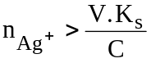
La connaissance de C permettra de savoir si cette condition est satisfaite. Le précipité de chlorure d’argent étant formé, on s’efforcera de justifier pourquoi la concentration en ions Ag⁺ est égale à 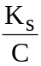. On vérifiera ensuite que le produit [Ag⁺]².[CrO₄²⁻] est inférieur à K’_{s}.
- Comparer les résultats obtenus à ceux de la dureté et aux concentrations moyennes de l'eau de mer.

Détermination de la dureté de l'eau

Principe
La dureté totale d'une eau est donnée par la concentration en ions alcalino-terreux (essentiellement Ca²⁺ et Mg²⁺). Cette concentration, notée N, est exprimée en millimoles par litre. Le degré hydrotimétrique français ° TH est alors donné par: ° TH = 10 N. Les eaux courantes ont des degrés hydrotimétriques échelonnés entre 0 et 50. Quand une eau a un degré hydrotimétrique élevé (> 30), on dit que l'on a une eau dure. Les ions Ca²⁺ et Mg²⁺ sont dosés par une solution du sel disodique de l'acide éthylène diamine tétraacétique (EDTA) symbolisé par Na₂H₂Y dans les équilibres suivants:
(1) Ca²⁺ + H₂Y²⁻ = CaY²⁻ + 2 H⁺
(2) Mg²⁺ + H₂Y²⁻ = MgY²⁻ + 2 H⁺
Dans notre cas, nous considérons que les réactions sont quasi totales dans le sens direct (de gauche à droite). Les deux complexes ayant des stabilités comparables, les ions Ca²⁺ et Mg²⁺ seront dosés simultanément. Équation bilan du dosage:
(Ca²⁺ ou Mg²⁺) + H₂Y²⁻ = (CaY²⁻ ou MgY²⁻) + 2 H⁺
La fin du dosage est repérée grâce au noir d'ériochrome T (NET) qui donne une coloration violette en présence des ions Ca²⁺ et Mg²⁺ et reprend sa teinte bleue lorsque la totalité de ces ions sont sous la forme CaY²⁻ et MgY²⁻.
Pour que ce dosage se fasse dans de bonnes conditions, il faut se placer en milieu basique afin que l'EDTA ne soit pas protoné. Pour cela on utilisera un tampon de pH = 9,5, valeur optimale pour l'utilisation du NET.

Mode opératoire
Afin de repérer le changement de couleur, on préparera une solution témoin.
Solution à doser:
Dans un bécher de 50 cm³, mélanger 10 mL d'eau du robinet prélevés à la pipette, 5 mL de solution tampon prélevés avec une éprouvette et 20 gouttes d'indicateur coloré NET. On répétera l'opération avec de l'eau de mer qui a déjà été diluée 10 fois.
Solution témoin:
Dans un bécher de 50 cm³ mélanger 10 mL d'eau du robinet, 15 mL d'eau pure et 20 gouttes de NET.
Doser par une solution d'EDTA de concentration 4.10⁻³ mol.L⁻¹ mise dans une burette de 25 cm³. Ajouter l'EDTA goutte à goutte. Lire le volume équivalent quand se produit le changement de couleur.

Questions particulières
- Comment remonter à la dureté de l’eau à partir du volume équivalent ?
- Faire le bilan ionique de l'eau de mer.

Dosage, suivi par pH-métrie, de l'alcalinité d'une solution aqueuse par une solution d'acide chlorhydrique; méthode de Gran.

Méthode de Gran
La mesure de l'alcalinité carbonatée (ou autre) peut se faire aussi de manière précise suivant la méthode de Gran. On trace un graphe avec en abscisse la quantité d'ions H⁺ ajoutés (n₁) et en ordonnée la quantité d'ions H⁺ mesurés par le pH-mètre (n₂). Le nombre de mole d'ions H⁺ ajoutés s'écrit simplement comme n₁= v₁ . C₁ si C₁ est la concentration de la solution d'acide chlorhydrique. Pour un volume d'essai de v₀, et si on peut assimiler activité et concentration (force ionique faible), alors le nombre de mole d'ions H⁺ mesurés en solution s'écrit: n₂= (v₁ + v₀).10^{-pH}. Si la solution aqueuse contenait des ions alcalins, alors le tracé de n₂ en fonction de n₁ donne une droite qui ne passe pas par l'origine. Le décalage à l'origine est l'alcalinité de la solution. Vous mettrez en pratique cette technique pour doser l'eau du robinet avec de l'acide chlorhydrique 10⁻³ ou 10⁻⁴ mol.L⁻¹. Il est nécessaire pour cela de procéder à une calibration minutieuse du pH-mètre. Vérifier qu'il est très difficile d'appliquer la méthode précédente du tracé pH= f(V) pour les faibles concentrations rencontrés ici.
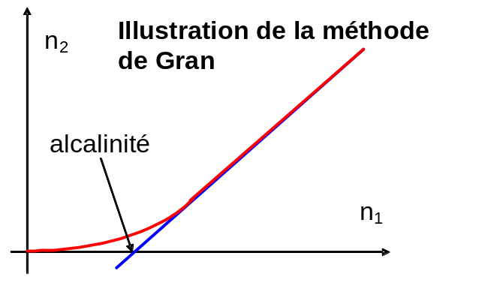

Principe
L'alcalinité d'une eau naturelle est portée principalement par l'ion hydrogénocarbonate HCO₃⁻. Cet ion est une espèce amphotère associée à deux couples acide-base:
CO₂, H₂O / HCO₃⁻ pK_{a1} et HCO₃⁻ / CO₃²⁻ pK_{a2}
Les ions hydrogénocarbonate seront dosés par une solution d’acide chlorhydrique:
le bilan du dosage sera: HCO₃⁻ + H⁺ → CO₂ + H₂O.
On désire mesurer cette alcalinité.

Mode opératoire
On utilise un pH-mètre avec une électrode combinée.
- Étalonner avec soin le pH-mètre à l'aide des 2 solutions tampons: pH = 7 et pH = 4.
- Prélever à la pipette v₀= 20 mL d'eau de mer diluée 10 fois, puis les verser dans un bécher.
- Remplir la burette de 25 mL avec la solution d'acide chlorhydrique de concentration C_{a} = 10⁻³ mol.L⁻¹.
- Verser l'acide, en agitant doucement, et relever à chaque fois la valeur du pH en resserrant les mesures autour du point d’équivalence. Tracer la courbe de dosage.
- Exploiter les résultats directement et par la méthode de Gran et comparer les méthodes.
- Refaire les mesures pour l'eau du robinet diluée 10 fois aussi.
- Présenter les résultats sous forme d'un tableau de résultats.

Questions à travailler
- Vous devrez savoir exploiter la courbe de dosage d’une base faible par un acide fort.
- Vous devrez remonter à la concentration massique des ions hydrogénocarbonate dans l’eau de mer et du robinet. Déterminer les causes d’incertitude.
- Enfin, en reprenant les résultats des dosages des chlorures et des mesures de dureté de l'eau, établir un bilan ionique de l'eau du robinet et de l'eau de mer. Comparer aux données du tableau de composition de l'eau de mer.
Données: M(C) = 12 g.mol⁻¹ ; M(H) = 1 g.mol⁻¹ ; M(O) = 16 g.mol⁻¹

Équilibres entre solides et gaz: décarbonatation de la calcite.

Il est difficile de répéter plusieurs fois le programme thermique du four au cours d'une séance de 4 heures, car le temps de mise à l'équilibre thermique n'est pas négligeable. Pour cette manipulation, il n'y a pas grand chose à faire si ce n'est augmenter régulièrement la température du four et surveiller la pression. On le mènera donc en parallèle avec d'autres manipulation sans qu'il y ai besoin d'y affecter du personnel à plein temps.
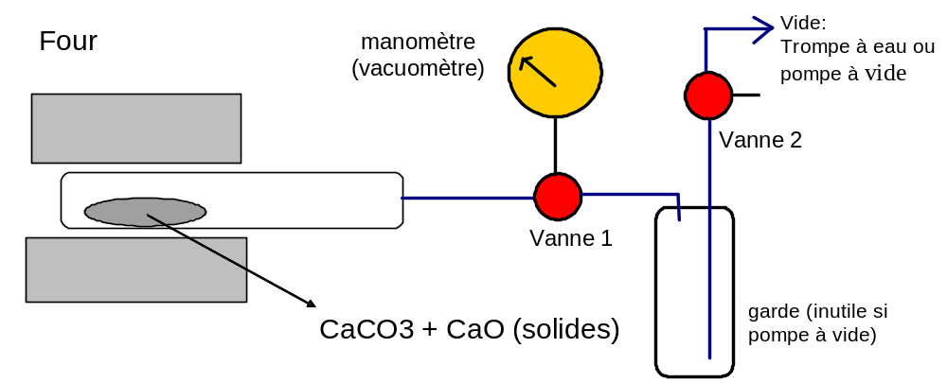

Les équilibres
On va étudier le ΔH° et le ΔS° de la réaction:
CaCO₃ = CaO + CO₂
en fonction de la température. Pour cela, on mesure la constante d'équilibre K de cette réaction à différentes températures. De la relation:
ΔG°+RT.ln(K)=0
on déduit les valeurs recherchées. R est la constante des gaz parfaits (8,314 J.K⁻¹.mol⁻¹).
K=
comme CaCO₃ et CaO sont des solides dont l'activité est égale à 1, on a:
K= P_{CO2}.
Si CO₂ est le seul gaz présent, on a alors P_{CO2} qui vaut la pression P mesurée en bar.

Dispositifs expérimentaux:
Il faut d'abord se familiariser avec le fonctionnement des vannes 3 voies (Vannes 1 et 2) et de la trompe à eau. La vanne 3 voies est formée d'un boisseau conique percé d'un T, qui suivant sa position peut mettre en contact les 3 sorties 2 à 2 ou les 3 ensemble. La figure qui suit montre les quatre positions possible de chaque vanne, le point indiquant la partie courte du T:
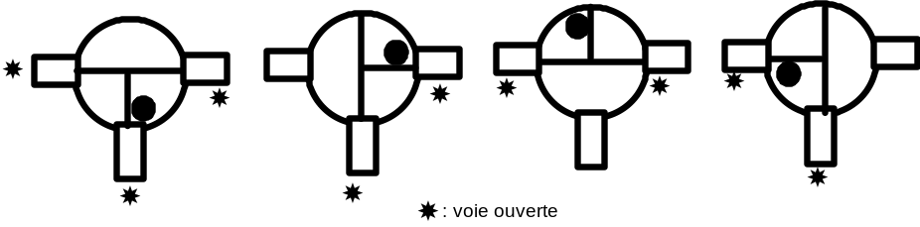
On commence par chauffer le four à 150°C pour évacuer l'humidité, la vanne du manomètre (vanne 1) l'isolant en laissant le passage libre vers l'extérieur (vanne 2 complètement ouverte). Puis, on fera le vide à la trompe à eau (vanne 2 isolant l'extérieur, vanne 1 totalement ouverte), on isolera le circuit {tube-manomètre} (vanne 1), on isolera le flacon de garde avec la vanne 2 en laissant la trompe à eau en contact avec l'extérieur avant de la couper (ne jamais arrêter une trompe à eau en contact avec son vide), et on observera quelques dizaines de minutes pour voir si on peut détecter des fuites. On porte ensuite le four à 600°C et on refera le vide après ½ heure de stabilisation. On chauffera ensuite le four par paliers successifs d'un quart d'heure en laissant bien le temps à la pression de s'équilibrer. Il n'est plus nécessaire alors de refaire le vide. Faire varier la température de 750°C à 900-950 °C par paliers de 20 °C suivant la température et les variations de pression enregistrées, et on surveillera attentivement l'expérience dès que la pression interne dépasse 0,95 bar (risque d'explosion du système pour une pression supérieure à 1 bar). On fera attention au fait que la montée en pression est exponentielle suivant la température. Refaire le programme thermique en sens inverse par pas de 50°C. Si le système est étanche, on doit retrouver la même droite.

Interprétation
Calculer K puis ΔG° pour chaque température. Calculer l'expression de l'incertitude sur ΔG° et porter sa valeur dans chaque cas. Porter sur un graphique ΔG° en fonction de T (en K) pour tous les points de mesure, puis porter l'incertitude sur ΔG° pour chaque température (barre d'erreur). En déduire ΔS° (la pente) et ΔH° (l'ordonnée à l'origine) de la réaction, avec leurs incertitudes. Comparer avec les valeurs publiées dans la littérature (Hanbook of Chemistry and Physics ou bien ouvrage de thermodynamique) et discuter des résultats obtenus et du principe de la manipulation.

troisième session

Vérification expérimentale de la loi de NERNST.

Principe
On se propose dans cette manipulation de vérifier expérimentalement la loi de NERNST pour le couple Fe³⁺/Fe²⁺:
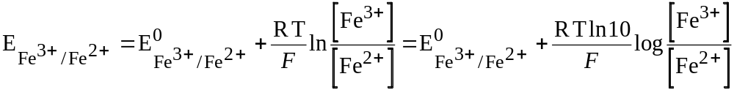
Pour cela, on ajoutera à une solution de nitrate de fer(III) Fe(NO₃)₃ des quantités croissantes d'une solution de sel de Mohr FeSO₄, (NH₄)₂SO₄, 6 H₂O (contenant des ions fer(II)) et on mesurera à chaque fois le potentiel d'une électrode de platine (électrode de mesure) par rapport à une électrode au calomel saturé (électrode de référence).
On ajoutera une solution d'acide sulfurique pour stabiliser les ions Fe²⁺.

Mode opératoire
- Dans un bécher de 150 mL, verser 10 mL (prélevés à la pipette) de la solution de Fe³⁺ à 0,1 mol.L⁻¹ et 40 mL de la solution H₂SO₄ à 1 mol.L⁻¹ (prélevés au moyen d’une éprouvette). Brancher avec précaution les deux électrodes plongées dans cette solution aux bornes du millivoltmètre. Homogénéiser la solution à l’aide d’un agitateur magnétique. Remplir la burette de 25 mL avec la solution de Fe²⁺ de concentration 0,1 mol.L⁻¹.
- Ajouter la solution de Fe²⁺ à 0,1 mol.L⁻¹ par incréments à la solution de Fe³⁺ à l’aide de la burette. Après chaque addition, mesurer le potentiel de l’électrode de platine par rapport au potentiel de l’électrode de référence (le voltmètre affiche: U = E_{Fe3+/Fe2+} - E_{ECS}).
La valeur des incréments sera choisie de sorte que le volume total de la solution de Fe²⁺ versé soit successivement égal à:
Volume Versé (mL) | 0,5 | 1,0 | 2,0 | 5,0 | 8,0 | 9,0 | 10,0 | 11,0 | 12,5 | 20,0

Exploitation des résultats
- Exprimer le rapport [Fe³⁺]/[Fe²⁺] en fonction de V₀, volume initial de la solution de Fe³⁺ et de V, volume de la solution de Fe²⁺ ajouté.
- Présenter les résultats sous la forme d'un tableau indiquant la valeur de la force électromotrice mesurée et les valeurs du potentiel d’électrode de platine pour chaque valeur du volume de solution Fe²⁺ ajouté.
- Tracer la droite représentant au mieux la variation du potentiel d’électrode de platine en fonction de: 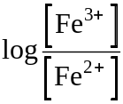: 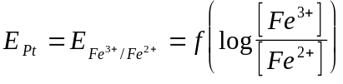
- Déterminer à partir du graphe la valeur du coefficient ln10.(RT)/F et la valeur du potentiel standard apparent E°_{Fe3+/Fe2+} (en milieu H₂SO₄). On donne E_{ECS} = 0,252 V. Incertitudes ?

Question
Pourquoi parle-t-on de potentiel standard apparent?

Dosage des ions hypochlorite d'une eau de Javel par iodométrie

Principe
Avant tout: on profitera de cette manipulation pour obtenir une incertitude expérimentale sur la mesure. On se propose de doser une eau de Javel. L'eau de Javel est une solution aqueuse équimolaire de chlorure de sodium NaCl et d'hypochlorite de sodium NaClO. Ses propriétés oxydantes et décolorantes (blanchiment) sont dues à l’ion hypochlorite ClO⁻. Attention à l'eau de javel concentrée qui décolore les vêtements et troue les tissus. En milieu très acide, les ions hypochlorite et chlorure réagissent ensemble pour donner du dichlore (gaz toxique: prévenir immédiatement en cas d'inhalation accidentelle) par médiamutation:
ClO⁻ + Cl⁻ + 2 H⁺ = Cl₂ + H₂O

La concentration d'une eau de Javel est traditionnellement exprimée en degrés chlorométrique (° Cl). On appelle degré chlorométrique le volume (en litres) de dichlore qui peut être libéré par un litre d'eau de Javel dans les conditions dites normales (P= 1 bar, T= 273 K) de température et de pression suivant la réaction écrite ci-dessus. Le dosage des ions hypochlorite par iodométrie s'effectue en deux étapes: les ions hypochlorite oxydent des ions iodure I⁻ en excès en diiode:
ClO⁻ + 2I⁻ + 2 H⁺ → Cl⁻ + I₂ + H₂O

Il est nécessaire d'apporter des ions H⁺ pour éviter la dismutation du diiode I₂ en ions iodure I⁻ et iodate IO₃⁻ qui se produit plus difficilement que celle du dichlore. Les ions I⁻ étant en excès, tous les ions ClO⁻ ont réagi. Le diiode formé est dosé par du thiosulfate selon la réaction:
I₂ + 2 S₂O₃²⁻ → 2I⁻ + S₄O₆²⁻

On ne peut pas faire réagir directement les ions hypochlorite avec les ions thiosulfate car il y aurait formation d'ions sulfate SO₄²⁻ à côté des ions tétrathionate S₄O₆²⁻ dans des proportions non définies. Établir la relation entre concentration analytique en ions hypochlorite de la solution et degré chlorométrique (volume molaire dans les C.N.T.P.: 22,4 L.mol⁻¹).

Mode opératoire
- Dissoudre 2 g d'iodure de potassium (KI) dans environ 50 mL d'eau distillée, dans un erlenmeyer de 150 mL. Ajouter environ 5 mL de la solution d'acide éthanoïque prélevés à l'éprouvette. Introduire avec précaution et à l'aide d'une pipette, 2,00 mL d'eau de Javel à doser puis agiter doucement le mélange obtenu. Réserver le mélange hors de la lumière pendant ½ heure.
- Doser le diiode formé en ajoutant progressivement une solution de thiosulfate de sodium (Na₂S₂O₃) à 0,1 mol.L⁻¹. Quand la solution prend une coloration jaune pâle, ajouter quelques gouttes d'empois d'amidon, puis terminer le dosage goutte à goutte jusqu'à disparition de la couleur bleu - noir. En déduire le degré chlorométrique de l'eau de javel. A quoi sert l'empois d'amidon?
ON REPETERA CETTE EXPERIENCE 3 FOIS. On calculera un écartype expérimental sur la concentration en ions hypochlorites que l’on comparera à l’incertitude estimée à partir des mesures volumétriques. Comparer aussi avec la valeur commerciale annoncée sur la bouteille!

Potentiels standard d'oxydoréduction |  |  | Masses molaires
ClO⁻ / Cl⁻ | 0,90 V (à pH = 14) |  | O | 16 g.mol⁻¹
I₂ / I⁻ | 0,53 V |  | Cl | 35,5 g.mol⁻¹
S₄O₆²⁻ / S₂O₃²⁻ | 0,09 V |  | Na | 23 g.mol⁻¹
Fe³⁺ / Fe²⁺ | 0,77 V |  | K | 39,1 g.mol⁻¹
MnO₄⁻ / Mn²⁺ | 1,51 V (à pH = 0)

Dosage potentiométrique d'une solution de sel de Mohr

Principe
Le but de cette première manipulation est de connaître le titre précis d'une solution de sel de Mohr (FeSO₄, (NH₄)₂SO₄, 6 H₂O) en réalisant un dosage des ions Fe²⁺ qu'elle contient par une solution de permanganate de potassium (KMnO₄) selon la réaction:
MnO₄⁻ + 5 Fe²⁺ + 8 H⁺ = Mn²⁺ + 5 Fe³⁺ + 4 H₂O
Cette réaction est utilisable pour le dosage car elle est rapide et de très bon rendement en milieu acide (l'écart entre les potentiels des deux couples est suffisant). Il est nécessaire de se placer en milieu acide car sinon il y a formation de dioxyde de manganèse MnO₂ et d'autres produits à la place des ions manganèse(II) Mn²⁺. On peut suivre cette réaction en continu par potentiométrie: on mesure la tension entre une électrode de platine (électrode de mesure) et une électrode au calomel saturé (électrode de référence) plongeant dans la solution. Le voltmètre affiche: U = E_{Pt} - E_{ECS}. E_{Pt} représente à chaque instant le potentiel de l'électrode de platine égal à celui du couple Fe³⁺/Fe²⁺.
On donne: E_{ECS}= 244 mV à 25°C, 247 mV à 20°C (resp. 281 et 282 mV pour EC 1 M).

Mode opératoire
Prélever à l'aide d'une pipette 5,00 mL de la solution d'alun de fer(II) (sel de Mohr) dont la concentration est voisine de 0,2 mol.L⁻¹ et les verser dans un bécher de 200 mL. Ajouter 10 mL d'acide sulfurique à 1 mol.L⁻¹ prélevés à l'éprouvette. Brancher les électrodes de platine et de calomel aux bornes du millivoltmètre. Ajouter un peu d'eau distillée pour que les électrodes trempent bien dans la solution. Remplir la burette de 25 mL de permanganate de potassium (KMnO₄) de concentration 1,00 10⁻² mol.L⁻¹. Mesurer la tension U entre les 2 électrodes en fonction du volume de MnO₄⁻ versé. Introduire la solution de permanganate de potassium mL par mL au départ, puis 0,1 mL par 0,1 mL lorsque la tension varie plus rapidement. Noter aussi les changements de couleur de la solution.

Exploitation des résultats
Tracer la courbe donnant U en fonction du volume V de solution de permanganate de potassium versé. Déterminer le point d'équivalence V_{e} à l'aide du saut de potentiel. Calculer les concentrations demandées. Comment peut-on repérer visuellement la fin du dosage? Pourquoi ne peut-on pas utiliser l'acide chlorhydrique pour acidifier le milieu ?

Dosage d'un mélange d'halogénures par électroargentimétrie

Principe
On se propose de doser un mélange de chlorure de potassium et d'iodure de potassium par potentiométrie. On ajoute à la solution à doser une solution de nitrate d'argent. L'iodure d'argent, moins soluble, précipite d'abord:
Ag⁺ + I⁻ = AgI_{(s)} log K₁ = pK_{S1} = 16,1 K_{S1}* = [Ag⁺].[I⁻]
Il y a ensuite précipitation du chlorure d'argent:
Ag⁺ + Cl⁻ = AgCl_{(s)} log K₂ = pK_{S2} K_{S2}* = [Ag⁺].[Cl⁻]
A chaque fin de dosage (des ions iodure puis des ions chlorure), la concentration en ions argent varie rapidement, ce qui se traduit par un saut de potentiel nettement visible.

Mode opératoire
On réalise le montage ci-dessous:
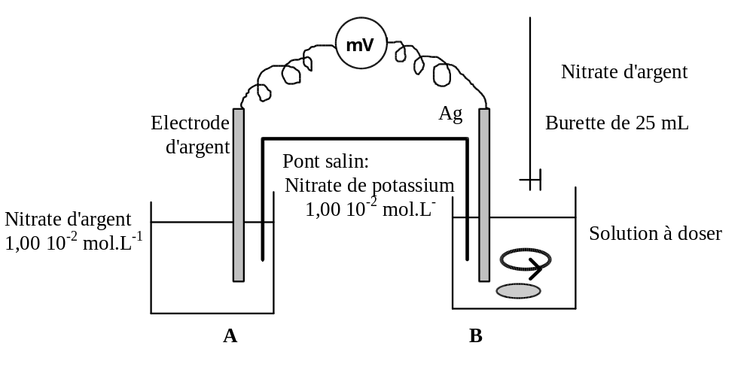
- Verser, avec une éprouvette graduée, dans le bécher A, 50 mL d'une solution de nitrate d'argent de concentration 1,00 10⁻² mol.L⁻¹. Cette solution doit rester très propre.
- Dans le bécher B, introduire 20,0 mL de la solution à doser, prélevés à l'aide d'une pipette jaugée. Y plonger comme dans le bécher A une électrode d'argent après l'avoir soigneusement nettoyée. Ajouter de l'eau purifiée si nécessaire. La solution de nitrate de potassium permet aux solutions A et B d'être au même potentiel.
- Verser la solution de nitrate d'argent à 1,00.10⁻² mol.L⁻¹ en agitant régulièrement et en notant la tension pour chaque volume versé. On versera mL par mL au départ et on rapprochera les points au voisinage des "sauts" de potentiel.

Exploitation des résultats
La tension mesurée est: U = 0,06 (log[Ag⁺]_{B} - log[Ag⁺]_{A}). Cette tension est donc une mesure de la concentration des ions Ag⁺ dans le compartiment B.
Lorsque les ions iodure I⁻ précipitent seuls, K_{S1}* = [Ag⁺].[I⁻] et la tension U peut s'écrire:
U = - 0,06 (pK_{S1} + log[Ag⁺]_{A} + log[I⁻])
soit U = U₁ - 0,06 log[I⁻] U₁ étant une constante.
La tension U nous permet de suivre ainsi l'évolution de la concentration des ions iodure. On a de la même façon:
U = U₂ - 0,06 log[Cl⁻] pour les chlorures.
Soient:
C_{1:} la concentration analytique des ions iodure, et C₂ celle des ions chlorure,
V_{0:} le volume de solution dosé,
C: la concentration de la solution titrante de nitrate d'argent,
V: le volume de la solution de nitrate d'argent versé, V₁: le volume de la solution de nitrate d'argent versé à la première équivalence (dosage de I⁻), V₂: le volume de la solution de nitrate d'argent versé à la 2° équivalence (dosage de Cl⁻).

I⁻ + Ag⁺ = AgI_{(s)}
quantité introduite C₁ V₀ C V 0
avant la 1° équivalence C₁ V₀ - C V ε C V

Avant la 1° équivalence: 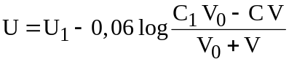.
U est une fonction croissante de V. Au voisinage de la 1° équivalence, [I⁻] devient très faible, et par suite [Ag⁺] et U augmentent rapidement.
A la 1° équivalence: [Ag⁺] = [I⁻] =
On estimera la première équivalence à la rupture de pente.
Il y a ensuite précipitation des ions chlorure et [Ag⁺] = K_{S2} / [Cl⁻].
La tension U nous permet alors de suivre l'évolution de la concentration des ions chlorure.

Cl⁻ + Ag⁺ = AgCl_{(s)}
quantité introduite C₂ V₀ C (V - V₁) 0
avant la 2° équivalence C₂ V₀ - C (V - V₁) ε C (V - V₁)
à la 2° équivalence ε ε C₂ V₀
après la 2° équivalence ε C (V - V₁) - C₂ V₀ C₂ V₀
Entre la 1° et la 2° équivalence: U_{(V)} = U₂ - 0,06 log
A la 2° équivalence: [Ag⁺] = [I⁻] =
Après la 2° équivalence: U_{(V)} = 0,06 log - 0,06 log[Ag⁺]_{A}.
Nous admettrons que la 2° équivalence correspond au point d'inflexion ; sa détermination se fera par la méthode "des tangentes".

Questions
- Calculer les concentrations en chlorure et iodure
- Calculer les K_{S1}* et K_{S2}*. Pour cela, tracer U en fonction de log[I⁻] ou log[Cl⁻] qui sont les concentrations en halogénure pas encore transformé en précipité. On a par exemple [I-]= . Les ordonnées à l'origine U₁ et U₂ permettent d'en déduire K_{S1}* et K_{S2}*.
- Quelle est la condition remplie par K_{S1} et K_{S2} qui rend ce dosage possible ?

Détermination d'une énergie d'activation

Principe
Vous déterminerez l'énergie d'activation de la réaction des ions iodure I⁻ et des ions peroxodisulfate S₂O₈²⁻. Cette réaction, notée (1), est lente.
2 I⁻ + S₂O₈²⁻ = I₂ + 2 SO₄²⁻
t = 0 b a 0 0
Le tableau ci-dessus fait référence à des quantités de matière.
Cette réaction est suivie par dosage du diiode formé par le thiosulfate de sodium. La réaction mise en jeu: I₂ + 2 S₂O₃²⁻ = S₄O₆²⁻ + 2 I⁻, notée (2), est très rapide.
Si la réaction (1) se produit seule en présence d'empois d’amidon, le peu de diiode formé donne immédiatement une couleur bleu foncé. Par la suite, on appellera x la quantité de matière du diiode formé, à la date t, par la réaction (1). Si on introduit préalablement des ions thiosulfate, le diiode qui se forme lentement par la réaction (1) va être instantanément réduit par les ions thiosulfate (suivant la réaction (2)) en ions iodure. En conséquence on pourra admettre que la quantité de matière des ions I⁻ reste constamment égale à b pendant la réaction. On aura donc le bilan suivant:
2 I⁻ + S₂O₈²⁻ = I₂ + 2 SO₄²⁻
t = 0 b a 0 0
t b a - x 0 2 x
Soit 2 x la quantité d’ions thiosulfate mise en solution. Quand la quantité de diiode générée par la réaction (1) est égale à x, tous les ions thiosulfate ont été oxydés ; de ce fait le diiode formé ne disparaît plus, ce qui est révélé par la coloration bleue de la solution. On appellera t le temps nécessaire à l’apparition de cette couleur. La réaction des ions iodure sur les ions peroxodisulfate est une réaction du premier ordre par rapport à chacun des réactifs.
v = 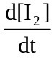 = k [S₂O₈²⁻ ].[ I⁻ ]
En utilisant les notations du tableau:
v = 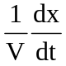 = 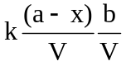 avec V = volume du milieu réactionnel.
L'étude de la vitesse de la réaction est faite avec un gros excès de S₂O₈²⁻. On a donc:
a >> x <=> 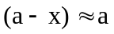 puis 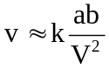. La constante k étant la seule grandeur dépendant de la température, la vitesse peut être considérée comme constante si la température est fixée.
Cette vitesse étant constante on pourra écrire:
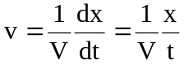 puis 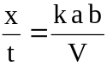 équation (1)
Pour différentes températures T, x étant fixé (on fait toujours apparaître la même quantité de diiode), on détermine t.
On admet que la loi de variation de la constante de vitesse est donnée par l'équation d'Arrhénius:
équation (2)
En combinant (1) et (2) on obtient:
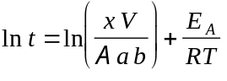
Le graphe de ln t en fonction de est une droite de pente 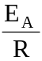. Il est ensuite aisé de déterminer E_{A}.

Mode opératoire
Vous disposez des solutions suivantes:
- Peroxodisulfate de potassium 0,2 mol.L⁻¹
- Iodure de potassium 0,02 mol.L⁻¹
- Thiosulfate de sodium 0,02 mol.L⁻¹
- empois d'amidon.
Vous ferez 4 expériences à 4 températures différentes. Pour cela vous disposez de 4 thermostats qui seront réglés à 4 températures: 25°C, 28°C, 32°C, 35°C.
Pour chaque expérience vous préparerez 2 tubes A et B, contenant:
Tube A: 4 mL, mesurés avec une pipette, de peroxodisulfate (0,2 mol.L⁻¹)
Tube B: 2 mL de iodure (0,02 mol.L⁻¹)
1 mL de thiosulphate (0,02 mol.L⁻¹)
1 goutte d'empois d'amidon.
Les 2 tubes seront placés dans le bain thermostaté à la température T où ils resteront environ 10 minutes.
Au bout de ce temps, vous verserez le contenu de l'un des tube dans l'autre en déclenchant simultanément le chronomètre et en agitant. Noter le temps t au bout duquel la couleur bleu foncé (due à l'apparition du diiode) apparaît à cette température.

T (en K)
en K⁻¹
t (en s)
ln t

Tracer la courbe 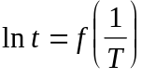 et déterminer E_{A}.

Question
- Présenter les résultats sous forme d'un tableau.
- Justifier le mode opératoire proposé.

Dosage, suivi par pH-métrie et conductimétrie, de l'acide phosphorique par une solution d'hydroxyde de sodium
Ce dosage sera fait de deux façons différentes. En effet, le premier dosage de l'acide par la soude permet de constater qu'on ne peut pas déterminer la troisième acidité de l'acide phosphorique. Le deuxième dosage montrera qu'en présence d'ions Ag⁺ cette détermination devient possible.

Premier dosage

Principe:
L'acide phosphorique H₃PO₄ est un triacide .
H₃PO₄ / H₂PO₄⁻ pK₁
H₂PO₄⁻ / HPO₄²⁻ pK₂
HPO₄²⁻ / PO₄³⁻ pK₃
Dans les conditions de ce dosage seules les deux premières acidités sont observables.
On dose l'acide phosphorique par une solution d'hydroxyde de sodium. A la première équivalence (volume V₁) le bilan de la réaction de dosage est:
H₃PO₄ + OH⁻ = H₂PO₄⁻ + H₂O
Entre la première et la deuxième équivalence (volume V₂), la réaction prépondérante est:
H₂PO₄⁻ + OH⁻ = HPO₄²⁻ + H₂O
de sorte que le bilan au 2° point équivalent est:
H₃PO₄ + 2 OH⁻ = HPO₄ ²⁻ + 2 H₂O

Mode opératoire:
- Étalonner le pH-mètre à l'aide de 2 solutions tampons: pH = 7 et pH = 4. Avec la solution de pH = 7 régler le pH-mètre en agissant sur le bouton "tarage" ; avec la solution de pH = 4 régler en agissant sur le bouton "échelle". Rincer ensuite soigneusement l'électrode combinée (à l'eau). Ne pas l'essuyer pour éviter sa deshydratation.
- Introduire dans un bécher un volume V_{A} = 20 mL de solution d'acide phosphorique, prélevé avec une pipette.
- Mettre en place les électrodes de pH et de conductivité bien propres. ATTENTION: ne jamais essuyer les électrodes de conductivité: cela détruirait leur revêtement de platine divisé (noir de platine) nécessaire à un bon contact avec la solution.
- Remplir la burette de 25 mL avec une solution d'hydroxyde de sodium de concentration bien connue.
- Mettre l'électrode dans le bécher ainsi que le barreau aimanté.
- Verser la soude (jusqu'à 25 mL) en agitant régulièrement et en notant le pH et la conductivité pour chaque volume versé. On versera mL par mL au départ et on rapprochera les points au voisinage des "sauts" de pH. On obtient une meilleure mesure si l'agitation est stoppée pendant la lecture du pH et de la conductivité.

Questions particulières:
Comment peut-on voir sur la courbe de dosage si l'acide est faiblement dissocié? Pour quel volume pourra-t-on estimer pK₂ à l'aide de la courbe? A-t-on besoin de resserrer le pas de mesure près du point d'équivalence pour augmenter la précision du dosage conductimétrique?

Deuxième dosage

Principe:
La troisième acidité de l'acide phosphorique est très faible, la réaction:
HPO₄²⁻ = PO₄³⁻ + H⁺_{aq}
est peu avancée. En ajoutant des ions Ag⁺ dans le milieu on obtient un précipité jaune de Ag₃PO₄ selon le bilan:
3 Ag⁺ + PO₄³⁻ = Ag₃PO₄ K = 10¹⁶
Cette réaction est totale dans les conditions du TP. Par conséquent la réaction:
HPO₄²⁻ + OH⁻ = PO₄³⁻ + H₂O
qui habituellement n'est pas totale est déplacée dans le sens de la disparition des HPO₄²⁻.
Cela entraîne un déplacement en cascade des réactions acido-basiques des couples de l'acide phosphorique et a pour conséquence que le dosage est équivalent à celui d'un acide fort de concentration triple de celle de l'acide phosphorique.
Le bilan du dosage est donc le suivant:
H₃PO₄ + 3 OH⁻ + 3 Ag⁺ = Ag₃PO_{4 (solide)} + 3 H₂O

Mode opératoire:
- Dans un bécher de 200 mL, préparer une solution avec: 20 mL d'acide phosphorique de concentration 0.02 M prélevés à la pipette et 30 mL de nitrate d'argent AgNO₃ de concentration 0,05 mol.L⁻¹ prélevés à l'éprouvette.
- Remplir la burette de 25 mL avec une solution d'hydroxyde de sodium de concentration 0.10 M.
- Mettre les électrodes dans le bécher ainsi que le barreau aimanté.
- Verser la soude (jusqu'à 25 mL) en agitant régulièrement et en notant le pH pour chaque volume versé. On versera mL par mL au départ et on rapprochera les points 3 mL avant l'équivalence attendue. Bien attendre la stabilisation du pH après chaque addition de soude. Après l'équivalence, on voit se superposer à la couleur jaune du précipité de phosphate d'argent une teinte marron révélant la formation du précipité d'hydroxyde d'argent AgOH.

Questions particulières:
- Quel devrait être le volume V₃ à l'équivalence en fonction de V₁ (ou de V₂) ?
- On peut s’attendre à un « saut » de pH plus net que précédemment. Pourquoi ? Qu’est-ce qui limite en réalité les valeurs du pH obtenues après l’équivalence ?
- Justifier l'utilisation de l'éprouvette pour mesurer le volume de solution de nitrate d'argent.

Diagrammes potentiel-pH

Présentation
Les potentiels des couples RedOx peuvent être utilisés pour la prévision des possibilités de réactions d'oxydoréduction; si celles ci ont lieu dans des conditions proches de l'état standard, alors on peut comparer directement les potentiels standards E°. Les couples les plus oxydants sont ceux avec le potentiel le plus grand. Pour un couple Ox₁/Red₁, la valeur de son potentiel correspondant à la demi réaction suivante:
Ox₁ + n₁ e⁻ → Red₁
est:
E₁ = E°₁ + ln ou encore E₁ = E°₁ + log₁₀ (V)
où {Ox₁}et{Red₁} représentent les activités respectives de Ox₁ et Red₁ en solution.

Lorsque 2 couples sont en présence, alors Ox₁ peut réagir avec Red₂ ou Red₁ avec Ox₂. La réaction peut alors s'écrire:
n₂ Ox₁ + n₁ Red₂ → n₂ Red₁ + n₁ Ox₂
Si l'affinité chimique A de cette réaction est positive, alors il y aura réduction de Ox₁ par Red₂, si A est négative, alors c'est Ox₂ qui oxydera Red₁ et la réaction aura lieu en sens inverse. On peut écrire:
A = -ΔG° - RT ln
ou encore pour cette réaction:
A = n₁n₂ F (E₁°-E₂°) - RT ln
qui peut s'écrire:
A = n₁n₂ F (E₁-E₂)
Le signe de A est donc celui de E₁-E₂, indiquant que la réaction avance dans un sens positif si E₁>E₂ et négatif dans le cas contraire. Si les concentrations en Ox et Red sont proche des concentrations de référence, alors le terme en logarithme est petit car les activités sont proches de 1, et le sens de la réaction est donné par E₁°-E₂°, l'oxydant le plus fort dans la série électrochimique donnant l'oxydant le plus faible.

Les termes Ox et Red regroupent tous les acteurs participants à la réaction d'oxydoréduction, des acides et base (H⁺, OH⁻) aux complexants. Ces acteurs "annexes" peuvent donc avoir une forte influence sur le pouvoir oxydant ou réducteur des espèces conjuguées du couple RedOx concerné. Ceci est observé particulièrement lorsque qu'interviennent des ions H⁺ dont la concentration pouvant varier de 1 à 10⁻¹⁴ s'éloigne considérablement de l'état standard.

Le potentiel apparent

Influence de l'acidobasicité du milieu

Lorsque la demi-équation correspondant à un couple oxydoréducteur fait intervenir les ions de l'eau H⁺ ou OH⁻, le pH du milieu influence les propriétés oxydoréductrices du couple considéré; Soit la demi-équation électronique d'un couple Ox/Red faisant intervenir les ions H⁺ :

a Ox + n e⁻ + m H⁺ → b Red + q H₂O

La formule de Nernst s'écrit :
E₁ = E°₁ + ln

Le potentiel est fonction non seulement de Eº_{ox/red} et des activités {Ox} et {Red} mais également du pH. On peut aussi écrire:
E₁ = E°₁ - pH + ln (V)

La quantité E°₁ - pH est appelée: potentiel standard apparent, et notée E°'.

A 25°C, on a : E°' = E°₁ - 0,059 pH (V)

Influence de la précipitation de certaines espèces.

Supposons que l'ajout d'un réactif Y entraîne la précipitation de la forme oxydante du couple Ox/Red (E°₁):
Ox + r Y→ OxY_{r} (Ks)
dès l'apparition du précipité, on peut considérer que l'on a affaire à un nouveau couple OxY_{r}/Red dont le potentiel est E°₂ = E°₁ + ln Ks. Les Ks étant toujours bien inférieurs à 0, la précipitation de l'oxydant le stabilise et rend le couple OxY_{r}/Red moins oxydant que Ox/Red. Pour un même élément et pour une même valeur de n, plus le précipité est stable (pKs grand), plus E°' décroît par rapport à E°. L'équation est:
OxY_{r} + n e⁻ → Red + r Y
La situation est symétrique dans le cas où c'est Red qui précipite.
Le potentiel standard apparent du couple Ox/Red s'écrit donc E°' = E°₁ + ln Ks - ln{Y}.
Il est à remarquer que la précipitation des hydroxydes nécessite la prise en compte de l'influence de l'acido-basicité du milieu.

Diagramme potentiel-pH ou diagramme de Pourbaix

Présentation

Sur un diagramme potentiel-pH, on regroupe sous forme graphique (composé de segments de droites) un ensemble d'informations relatives aux équilibres qui peuvent s'établir entre différentes espèces chimiques relative à un même élément à différents degrés d'oxydation. Ces espèces se forment les unes à partir des autres par des réactions acido-basiques ou d'oxydoréduction. On fait apparaître graphiquement les conditions (potentiel et pH) de stabilité des espèces considérées.

Possibilités de prévision des réactions. Vérifications expérimentales.

De manière générale, pour qu'il y ait réaction chimique entre l'oxydant du couple 1 et le réducteur du couple 2, il faut que E₁ > E₂ pour que l'affinité chimique de la réaction envisagée soit positive. En superposant les diagrammes des deux couples que l'on veut faire réagir, on peut déduire le sens de la réaction qui se produit entre eux. Ainsi, imaginons une situation similaire à celle de la figure 1 où les deux droites de coexistence relatives aux couples 1 et 2 se coupent en un point M d'abscisse pH(M) :

- Pour pH < pH_{M}, E₂ > E₁, c'est donc où Ox₂ réagit sur Red₁.
- Pour pH > pH_{M}, on tient le même raisonnement pour Ox₁ et Red₂ comme il est indiqué sur la figure ci -dessous.
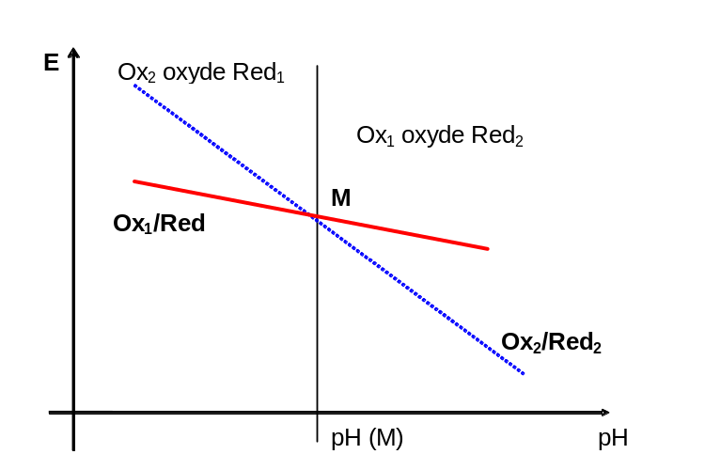

Électrodes employées

L'électrode au calomel saturé (ECS.) sert d'électrode de référence. Elle est composée de mercure au contact d'une solution saturée au calomel (chlorure mercureux Hg₂Cl₂) et saturée de chlorure de potassium. Le potentiel de l'électrode Cl⁻ /Hg₂Cl₂/Hg est donné par :
E_{calomel} = E°_{calomel} - ln {Cl⁻}
On donne les potentiels de référence suivants pour les électrodes au calomel à 25°C, et par rapport à une électrode standard à hydrogène:
- KCl 1 mol.l⁻1 E = 0,281 V
- KCl 0,1 mol.l⁻¹ E = 0,333 V
- KCl saturé E = 0,242 V

Une électrode de platine se place au potentiel du système FerIII/FerII, alors que l'électrode de cuivre est directement partie du couple Cu²⁺/Cu. Une électrode de verre combinée mesurera le pH.

Manipulations: Ière PARTIE - couple Fe³⁺ / Fe²⁺ et I₂ / I⁻

But

Étude qualitative de la variation du potentiel d'oxydoréduction en fonction du pH, et déplacement des réactions d'oxydoréduction.
(Le potentiel standard du couple I₂/I⁻ est égal à 0,54V.)

Produits et matériel
- solutions d'iodure de potassium et de chlorure ferrique 0,1 mol.l⁻¹; soude 2 mol.l⁻¹
- éther
- tubes à essai.

Mode opératoire

Dans un tube à essai, placer quelques cm³ de solution ferrique puis ajouter un léger excès d'iodure de potassium : la coloration brune de l'iode apparaît. L'ion ferrique a oxydé l'iodure. Prélever une partie de la solution et la placer dans un autre tube à essai. Ajouter quelques cm³ d'éther. Agiter pour extraire l'iode qui se dissout dans l'éther: cette phase prend une coloration violette et la phase aqueuse se décolore. En évitant d'agiter les deux phases, ajouter, avec précaution, le long du tube, de la soude concentrée: il se forme un précipité vert d'hydroxyde ferreux dans la phase aqueuse. Agiter l'ensemble: un précipité rouille apparaît et la phase organique se décolore. L'iode a oxydé l'hydroxyde ferreux.

Manipulations: IIème PARTIE - Diagramme potentiel-pH du fer

But

Il s'agit de mesurer expérimentalement les variations du potentiel d'oxydoréduction en fonction du pH. A cette fin, on mesure le pH de la solution et le potentiel de référence. Les couples choisis sont tels que les potentiels d'équilibre correspondent au domaine de stabilité thermodynamique de l'eau. Les équilibres font intervenir des réactions de précipitation

Produits et matériel
- solution : 10⁻² mole de sulfate ferreux (2,8g FeSO₄, 7H₂O) + 10⁻² mole de sulfate ferrique (4 g Fe₂(SO₄)₃) + 5 cm3 H₂SO₄ concentré pour 1 litre ; tampons pour l'étalonnage du pH-mètre.
- soude 2 mol.l⁻¹, 0,1 mol.l⁻¹ et acide chlorhydrique (0,1mol.l⁻¹) ;
- électrode au calomel saturée; électrode de verre; électrode de platine; électrode de cuivre; burette + support de burette + support d'électrodes; béchers de 100 et 200 cm3 ; agitateur magnétique + barreau aimanté ;
- voltmètre électronique et pH-mètre (ou appareil combinant les deux fonctions).

Mode opératoire

Étalonner le pH mètre à l'aide des solutions tampons. Nettoyer l'électrode de platine dans de l'acide chlorhydrique 0,1 mol.l⁻¹ et la rincer à l'eau. Placer une centaine de cm³ de la solution du mélange de sulfates ferreux et ferrique acidifiée dans un bécher de 200 cm³. Y introduire les trois électrodes de mesure (faire de même avec une solution d'ions cuivriques et une électrode de cuivre). Placer la solution de soude dans la burette. Après chaque addition de soude, on mesure:
- le pH de la solution à l'aide de l'électrode de verre.
- le potentiel de l'électrode de platine ou de cuivre par rapport à l'électrode au calomel saturée.

Prendre soin d'ajouter de faibles volumes de soude quand cela s'avère nécessaire, ou prendre la soude moins concentrée pour que la variation de pH entre deux mesures n'excède pas 0,5 unité. Attendre suffisamment longtemps pour que l'indication du voltmètre soit stabilisée. En fin d'expérience, nettoyer les trois électrodes en les trempant dans l'acide chlorhydrique 0,1 mol.l⁻¹,puis les rincer à l’eau permutée.
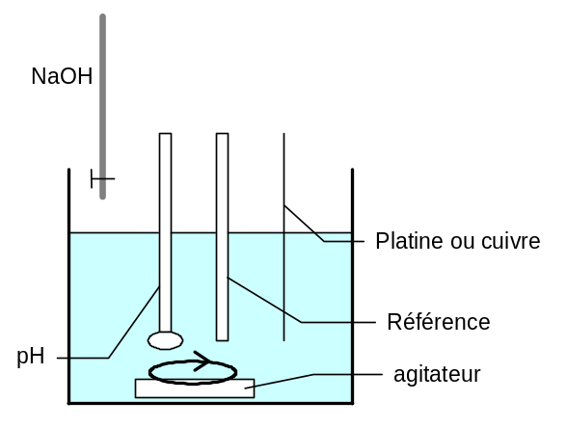

Exploitation des résultats

A - Sur la première partie
- Écrire les réactions chimiques d'oxydoréduction qui se produisent.
- Quel est le rôle de l'addition de la phase organique?
- En milieu basique, l'iode oxyde l'hydroxyde ferreux ; cette réaction se produit lorsqu'on agite les deux phases, l'une formée de l'iode dissout dans l'éther, l'autre constituée d'hydroxyde ferreux. Écrire la réaction d'oxydation.

Sur la deuxième partie
- Tracer la courbe représentant les variations du potentiel en fonction du pH de la solution; marquer les zones de Fe³⁺, Fe²⁺, Fe(OH)₂, Fe(OH)₃. Placer le couple I₂ /I⁻.
- Vérifier l'allure générale du diagramme, la valeur de pentes, les points de rupture, etc...
- Donner l'expression de E en fonction de Ks et du pH (En trois domaines de pH : pH < 2; 2 < pH < 7,5 ; pH > 7,5 ;
- Calculer les produits de solubilité Ks₁ de Fe(OH)₃, Ks₂ de Fe(OH)₂. Pour cela, on s'aidera de l'ensemble du diagramme correctement tracé et on réfléchira à la meilleure manière de procéder. On aura pris soin de noter les changements d'aspect de la solution au fur et à mesure de l'ajout de soude.
- Quelle est l'influence de la formation de complexes du fer en solution (par ex.: Fe(SO₄)⁺, Fe(OH)²⁺, Fe(OH)₂⁺ sur les pentes, les ruptures, les potentiels et aussi sur la netteté des ruptures?

Pour en savoir plus à ce sujet, consulter l'ouvrage (en français) de Max Feinberg: "La validation des méthodes d'analyse, une approche chimiométrique de l'assurance qualité au laboratoire", Masson, Paris 1996, 397pp.

